Přehled zpráv
1. Aplikace ukáže, jak se žije s demencí 2
Tisk ● Hospodářské Noviny; str. 5 (Zprávy / Politika) ● 30. 4. 2019
2. Aplikace ukáže, jak se žije s demencí. Příbuzní nemocných si vyzkouší roli muže, který hledá záchod 4
Online ● domaci.ihned.cz (Zprávy / Politika) ● 30. 4. 2019, 1:03
3. Jak trefit na záchod? Virtuální realita ukazuje, jaké to je žít s demencí 9
Online ● nasezdravotnictvi.cz (Zdravotnictví / Medicína) ● 30. 4. 2019, 2:10
4. Odpolední Plus 14
Rozhlas ● ČRo Plus (Český rozhlas) ● 30. 4. 2019, 13:10
5. Virtuální realita umí pomáhat a porozumět lidem s demencí 15
Online ● roklen24.cz (Ekonomika / Finance / Právo) ● 30. 4. 2019, 14:49
6. Hlavní zprávy - rozhovory a komentáře 19
Rozhlas ● ČRo Radiožurnál (Český rozhlas) ● 30. 4. 2019, 18:10
7. Virtuální realita, která ukazuje svět očima lidí s demencí 21
Televize ● Zprávy FTV Prima (Prima televize) ● 30. 4. 2019, 18:55
8. Jsme zase o kus dál 22
Online ● parlamentnilisty.cz (Zprávy / Politika) ● 30. 4. 2019, 22:40
9. S krásnou Táňou podpořil Vojtěch lidi s Alzheimerem. Pomoct má virtuální realita 24
Online ● blesk.cz (Společenské / Bulvár) ● 1. 5. 2019, 19:30
10. Virtuální realita odkryje svět člověka s demencí 30
Online ● 21stoleti.cz (Jiné) ● 1. 5. 2019, 19:33
11. „Viděl jsem svět nekonkrétně a rozmazaně, jako bych byl opilý.“ Ministr zdravotnictví zakusil virtuální demenci a byl překvapen 33
Online ● zdravotnickydenik.cz (Zdravotnictví / Medicína) ● 2. 5. 2019, 4:36
12. Australský vzdělávací program pro pečující „Virtuální realita – demence EDIE“ simuluje vnímání lidí s demencí 42
Online ● tojesenzace.cz (Společenské / Bulvár) ● 2. 5. 2019, 10:16

Aplikace ukáže, jak se žije s demencí

Tisk ● Hospodářské Noviny; str. 5 (Zprávy / Politika) ● 30. 4. 2019
Vydavatel: ECONOMIA, a.s. ● Autor: Markéta Šrajbrová, marketa.srajbrova@economia.cz
Odkaz: https://media.monitora.cz/pdf-preview/763/61680214-31e3d22bf52caf6e04ec/
Zdravého člověka patrně nenapadne, jaké trauma může pacientovi s demencí způsobit obyčejná rohožka, ke které se nemocný zdánlivě nepochopitelně bojí byť jen přiblížit. To, že v jeho světě obdélník přede dveřmi vypadá jako jáma, pomůže osvětlit australská aplikace využívající virtuální realitu. Nyní bude k dispozici i českým uživatelům.
Zdravotnický personál, ale i příbuzní nemocných se díky speciálním brýlím ocitnou v roli staršího muže Edieho, který se v noci snaží ve vlastním bytě najít toaletu. Vyděšený a dezorientovaný nakonec skončí u koše na prádlo.
Aplikaci, která se stejně jako hlavní protagonista příběhu jmenuje EDIE, vyvinula asociace Dementia Australia. Ta posledních třicet let učí pečovatele i rodiny, jak přistupovat k lidem s demencí, například s Alzheimerovou chorobou.
Na převedení aplikace do českého prostředí i jazyka se Australané domluvili s českou Asociací poskytovatelů sociálních služeb. Česko je tak první evropskou zemí, která bude moct produkt využívat. Asociace ho od května nabídne formou kurzů. Podle prezidenta asociace a současně Evropské sítě stárnutí Jiřího Horeckého mohou semináře zprostředkovat pečujícím „ojedinělý zážitek“, a zkvalitnit tak péči o nemocné. „Předpokládáme, že zájem o školení virtuální reality EDIE projeví také experti z dalších evropských zemí,“ uvedl australský velvyslanec Paul Wojciechowski.
Vedoucí australského týmu Tanya Petrovichová už dříve popsala, že zejména příbuzní na virtuální zážitek reagují emotivně, protože poprvé doopravdy pochopí, proč má jejich partner nebo rodič s některými věcmi problém. „Zamyslí se nad tím, jak se ke svému blízkému chovali. Když pochopí, jak nemocnému je, mají často výčitky,“ vysvětlila Petrovichová, jež s aplikací do Prahy přijela loni na podzim. Dodává, že EDIE zdravým lidem pomůže změnit domácí prostředí tak, aby se v něm nemocný cítil komfortně. Stačí drobnosti – nechat v noci na chodbě rozsvíceno, na dveře toalety dát ceduli a raději je rovnou nechat pootevřené.
Dnešního představení aplikace se zúčastní také ministr zdravotnictví Adam Vojtěch (za ANO), který připomíná, že s demencí v Česku žije asi 150 tisíc lidí. A vzhledem ke stárnutí populace jich bude přibývat.
Autor: Markéta Šrajbrová marketa.srajbrova@economia.cz

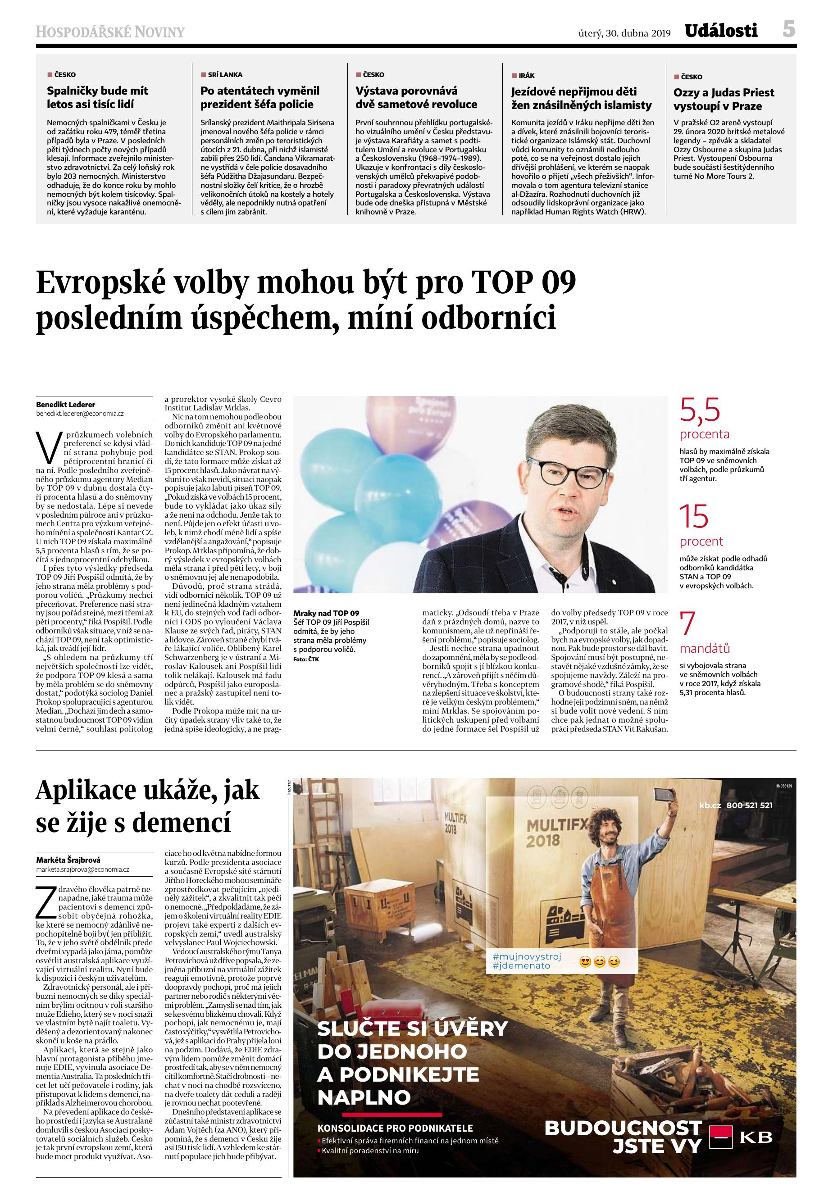

Aplikace ukáže, jak se žije s demencí. Příbuzní nemocných si vyzkouší roli muže, který hledá záchod

Online ● domaci.ihned.cz (Zprávy / Politika) ● 30. 4. 2019, 1:03
Vydavatel: ECONOMIA, a.s. ● Autor: Markéta Šrajbrová ● Rubrika: HN
Odkaz: https://domaci.ihned.cz/c1-66562910-aplikace-ukaze-jak-se-zije-s-demenci-pribuzni-nemocnych-si-vyzkousi-roli-muze-ktery-hleda-zachod
Asociace Dementia Australia učí pečovatele i rodiny, jak přistupovat k lidem s demencí, například s Alzheimerovou chorobou.
autor: Shutterstock
Zdravého člověka patrně nenapadne, jaké trauma může pacientovi s demencí způsobit obyčejná rohožka, ke které se nemocný zdánlivě nepochopitelně bojí byť jen přiblížit. To, že v jeho světě obdélník přede dveřmi vypadá jako jáma, pomůže osvětlit australská aplikace využívající virtuální realitu. Nyní bude k dispozici i českým uživatelům.
Zdravotnický personál, ale i příbuzní nemocných se díky speciálním brýlím ocitnou v roli staršího muže Edieho, který se v noci snaží ve vlastním bytě najít toaletu. Vyděšený a dezorientovaný nakonec skončí u koše na prádlo.
Aplikaci, která se stejně jako hlavní protagonista příběhu jmenuje EDIE, vyvinula asociace Dementia Australia. Ta posledních třicet let učí pečovatele i rodiny, jak přistupovat k lidem s demencí, například s Alzheimerovou chorobou.
Na převedení aplikace do českého prostředí i jazyka se Australané domluvili s českou Asociací poskytovatelů sociálních služeb. Česko je tak první evropskou zemí, která bude moct produkt využívat. Asociace ho od května nabídne formou kurzů. Podle prezidenta asociace a současně Evropské sítě stárnutí Jiřího Horeckého mohou semináře zprostředkovat pečujícím "ojedinělý zážitek", a zkvalitnit tak péči o nemocné. "Předpokládáme, že zájem o školení virtuální reality EDIE projeví také experti z dalších evropských zemí," uvedl australský velvyslanec Paul Wojciechowski.
Vedoucí australského týmu Tanya Petrovichová už dříve popsala, že zejména příbuzní na virtuální zážitek reagují emotivně, protože poprvé doopravdy pochopí, proč má jejich partner nebo rodič s některými věcmi problém. "Zamyslí se nad tím, jak se ke svému blízkému chovali. Když pochopí, jak nemocnému je, mají často výčitky," vysvětlila Petrovichová, jež s aplikací do Prahy přijela loni na podzim. Dodává, že EDIE zdravým lidem pomůže změnit domácí prostředí tak, aby se v něm nemocný cítil komfortně. Stačí drobnosti − nechat v noci na chodbě rozsvíceno, na dveře toalety dát ceduli a raději je rovnou nechat pootevřené.
Úterního představení aplikace se zúčastní také ministr zdravotnictví Adam Vojtěch (za ANO), který připomíná, že s demencí v Česku žije asi 150 tisíc lidí. A vzhledem ke stárnutí populace jich bude přibývat.
Související
Sdílet článek TWEET
Autor: Markéta Šrajbrová

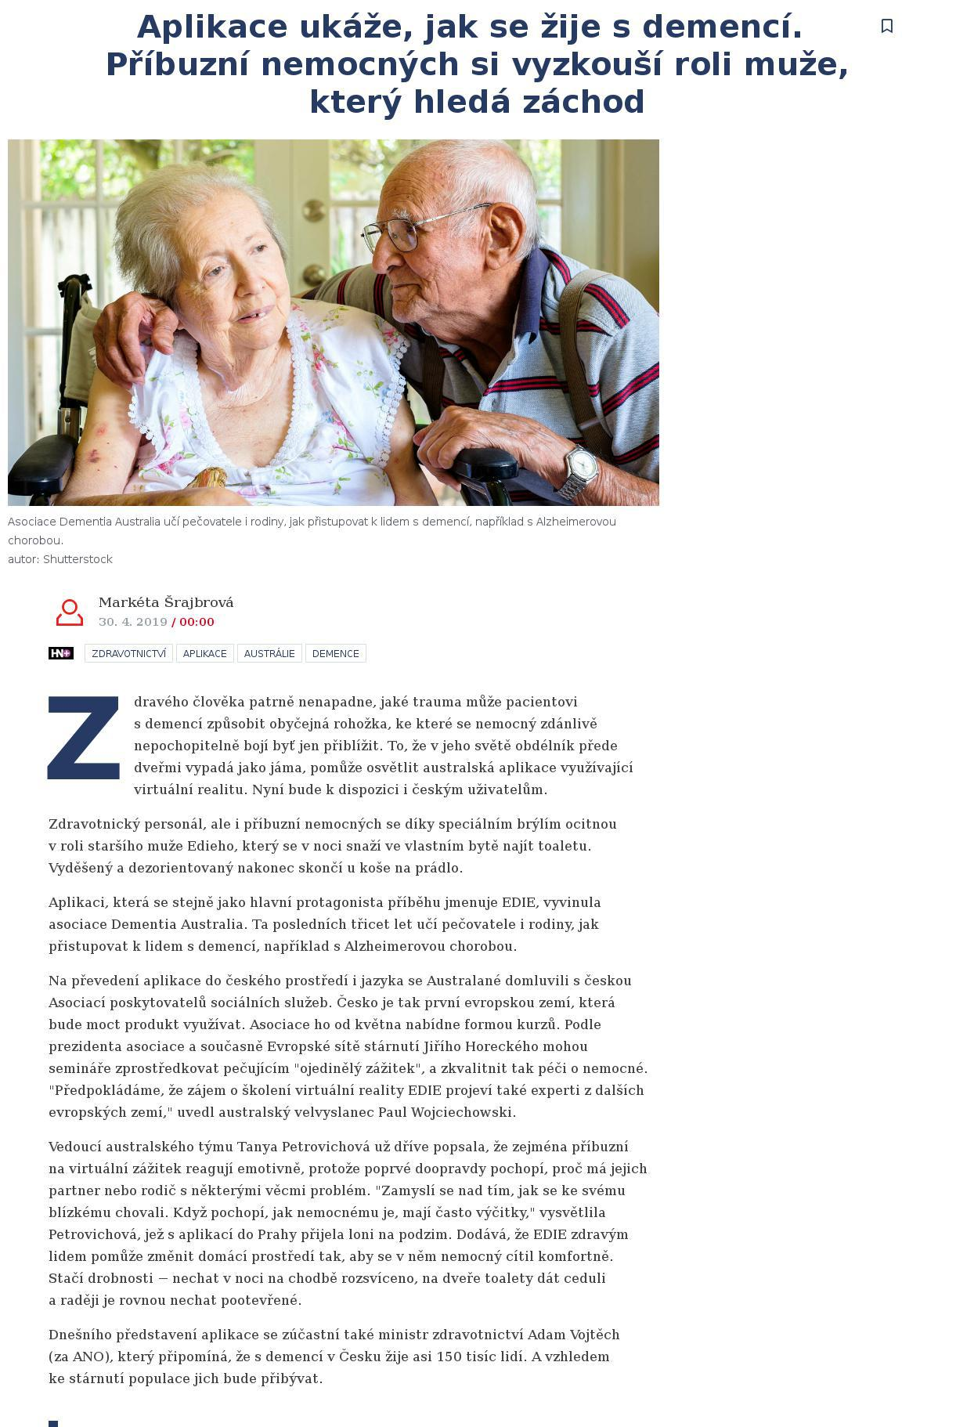
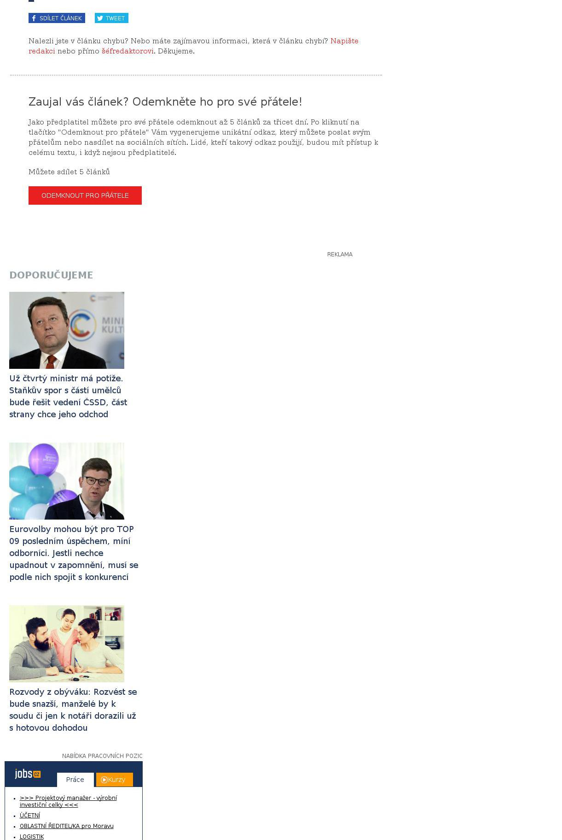
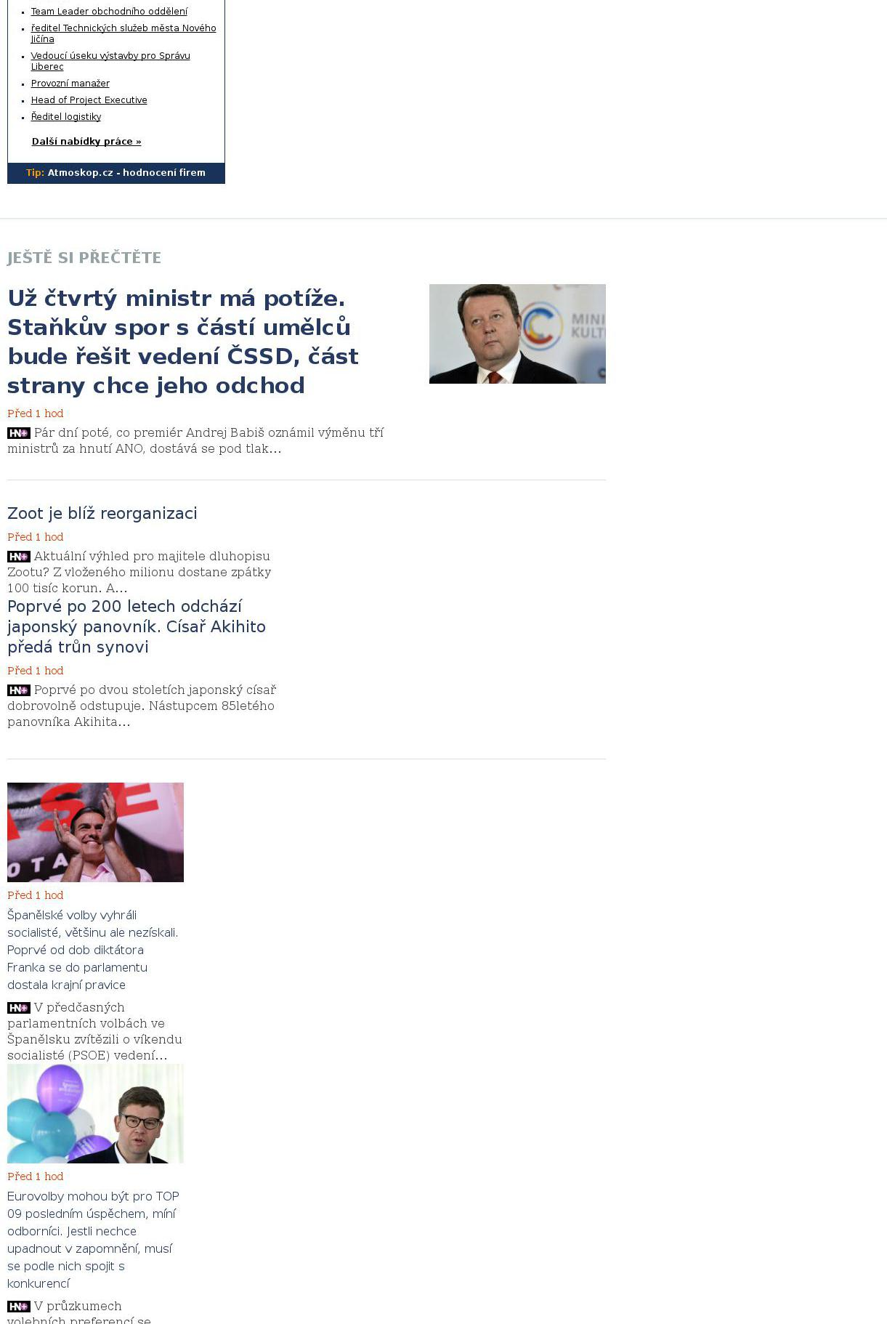

Jak trefit na záchod? Virtuální realita ukazuje, jaké to je žít s demencí

Online ● nasezdravotnictvi.cz (Zdravotnictví / Medicína) ● 30. 4. 2019, 2:10
Odkaz: https://nasezdravotnictvi.cz/aktualita/jak-trefit-na-zachod-virtualni-realita-ukazuje-jake-to-je-zit-s-demenci
30.04.2019
Unikátní program s 3D brýlemi bude nově pomáhat v Česku s péčí o lidi postižené demencí nebo Alzheimerovou nemocí. Přibližuje svět takových pacientům lidem, kteří o ně musí pečovat. Ocitnou se v kůži zmateného člověka, který bloudí i ve vlastním domě...
Nasadíte si sluchátka, 3D brýle a rázem se probudíte uprostřed noci s nutkáním si odskočit. Zdánlivě nic těžkého, ale to jen do chvíle než se vydáte hledat záchod. Narážíte do věcí, budíte svou manželku, která navíc rozmrzele komentuje vaše pokusy objevit záchod.
Neumíte rozsvítit, každé další dveře jsou pro vás novou výzvou, protože se za nimi otevírá pro vás neznámý svět, přestože jste stále u sebe doma. Koberec i stěny vám někdy splývají, navíc se na vzoru tapet i na zemi objevují podivné kmitající přeludy.
Objevujete východ z ložnice, obývák a znovu nějakou další místnost. Stále se musíte rozhlížet, protože nic nepoznáváte a ani netušíte, kde hledat další dveře. Nakonec se probojujete až na chodbu. Otevíráte dveře nějakého kumbálu a dochází vám, že tady záchod nebude. Zkusíte jiné - hurá! V šeru tápete až k záchodové míse a úlevně močíte. Vaše epická cesta je u konce. V tu chvíli klapne vypínač a vaše žena vám naštvaně říká: "Edie, zase ses vymočil do koše se špinavým prádlem!"
Program naučí zdravé dívat se na svět očima nemocných
To, co vypadá na první pohled úsměvně, je tvrdá realita, se kterou se potýkají lidé s demencí nebo Alzheimerovou chorobou. Pro jejich okolí je často těžké vcítit se do jejich kůže a pochopit, co takový člověk ve skutečnosti prožívá. A právě tuhle zkušenost umí navodit a zprostředkovat unikátní program virtuálním reality vyvinutý v Austrálii. Od května je dostupný i v Česku, které se tak stalo šestou zemí na světě a první v Evropě, která "Edieho" využívá.
Program nic neléčí a není ani určený lidem s demencí. Využívat ho mají ti, kteří se o takové lidi starají. Ať už jsou to profesionální pečovatelé nebo takzvaní "neformální pečující", zpravidla blízcí, kteří mají nezáviděníhodnou roli starat se doma o nemocného s demencí.
I autor tohoto textu si prošel popisovanou asi pětiminutovou strastiplnou cestu na záchod, aby se nakonec virtuálně vymočil do prádla. To je ale samozřejmě jen zlomek toho, co program nabízí. Podobných příhod a situací má mnohem více. Pochopíte při nich zoufalství lidí, kteří pomalu přicházejí o svůj intelekt i základní schopnosti. A také vám to pomůže o ně lépe pečovat, zjistit jejich potřeby a držet emoce na uzdě, když něco nevyjde podobně jako s cestou na záchod.
Unikátní aplikace pochází z Austrálie
Aplikace k navození demence pomocí virtuální reality byla vyvinuta v Austrálii, v Česku ani jinde v Evropě zatím podobný produkt nebyl k dispozici. Autorem školení je australská asociace Dementia Australia, která na vývoji aplikace spolupracovala s australskou Deakin University.
Australská verze byla na základě českých požadavků upravena do češtiny, včetně všech doprovodných materiálů – prezentace, brožur a letáků. Kurzy budou nabízeny už od května. Školení je určené nejen pro profesionální pečující pracující v pobytových, ambulantních a terénních službách, ale vhodné je také pro neformální pečující, rodinné příslušníky a blízké.
I ministr se vymočil do koše s prádlem
Ponižující zmatenou cestu na záchod si při dnešním představení projektu vyzkoušel i ministr zdravotnictví Adam Vojtěch. „Myslím si, že většina z nás si nedokáže představit, jaké to je žít s demencí. Velmi proto oceňuju projekt, který dokáže lidem nemoc více přiblížit a pomocí virtuální reality dokonce umožnit být na chvíli v kůži daného pacienta. S demencí u nás žije zhruba 150 tisíc lidí. Pevně proto věřím, že díky reálnému prožitku dojde ke zlepšení přístupu pečujících osob a tím i zkvalitnění života pacientů,“ řekl dnes Adam Vojtěch.
Ministr přiznal i to, že v Česku neexistuje dobrý screening a diagnostika demencí či Alzheimerovy choroby. "Je to něco, na čem bychom měli zapracovat," dodal Adam Vojtěch. Zatím je u nás bezpečně diagnostikovaných něco přes 60 tisíc lidí s demencí. A odhaduje se, že v roce 2030 jich bude asi 90 tisíc.
Podle odborníků ovšem zůstávají další desetitisíce těch, u nichž se nemoc ještě plně nerozvinula, ale s demencí už žijí, i když ji nemají diagnostikovanou. V Česku se průměrný pacient dostane ke správné diagnóze demence zhruba až po dvou letech.
Další desítky tisíc lidí jsou demencí postiženy nepřímo - to jsou ti, kteří se o nemocného blízkého starají. Jeden takový pacient podle odhadu Ivy Holmerové, předsedkyně Alzheimer Europe a České gerontologické a geriatrické společnosti, zaměstná dva až tři pečující. "A ta péče je opravdu těžká," připustila Iva Holmerová.
Jak a kde se do programu přihlásit?
Náklady na pořízení licence tohoto virtuálního programu dosáhly milionu korun. Uhradila je nezisková organizace Asociace poskytovatelů sociálních služeb (APSS). "Nekoupili jsme jen ten program, ale celý workshop, celé školení na klíč a nechali jsme už zaškolit první instruktory pro práci s programem," řekl Našemu zdravotnictví prezident asociace Jiří Horecký.
Zájemce, kteří by školením chtěli projít, čeká osm hodin prapodivných zážitků s 3D brýlemi a pochopitelně i rady, jak které situace při péči pacienta s demencí řešit. Na semináře se lze přihlásit přes Institut vzdělávání APSS.
Pokud máte u sebe či u někoho z blízkých podezření na Alzheimerovu chorobu či počínající demenci, měli byste si všímat důležitých detailů. Psali jsme o tom v článku Deset příznaků, jak poznat, že přichází Alzheimerova nemoc
David Garkisch

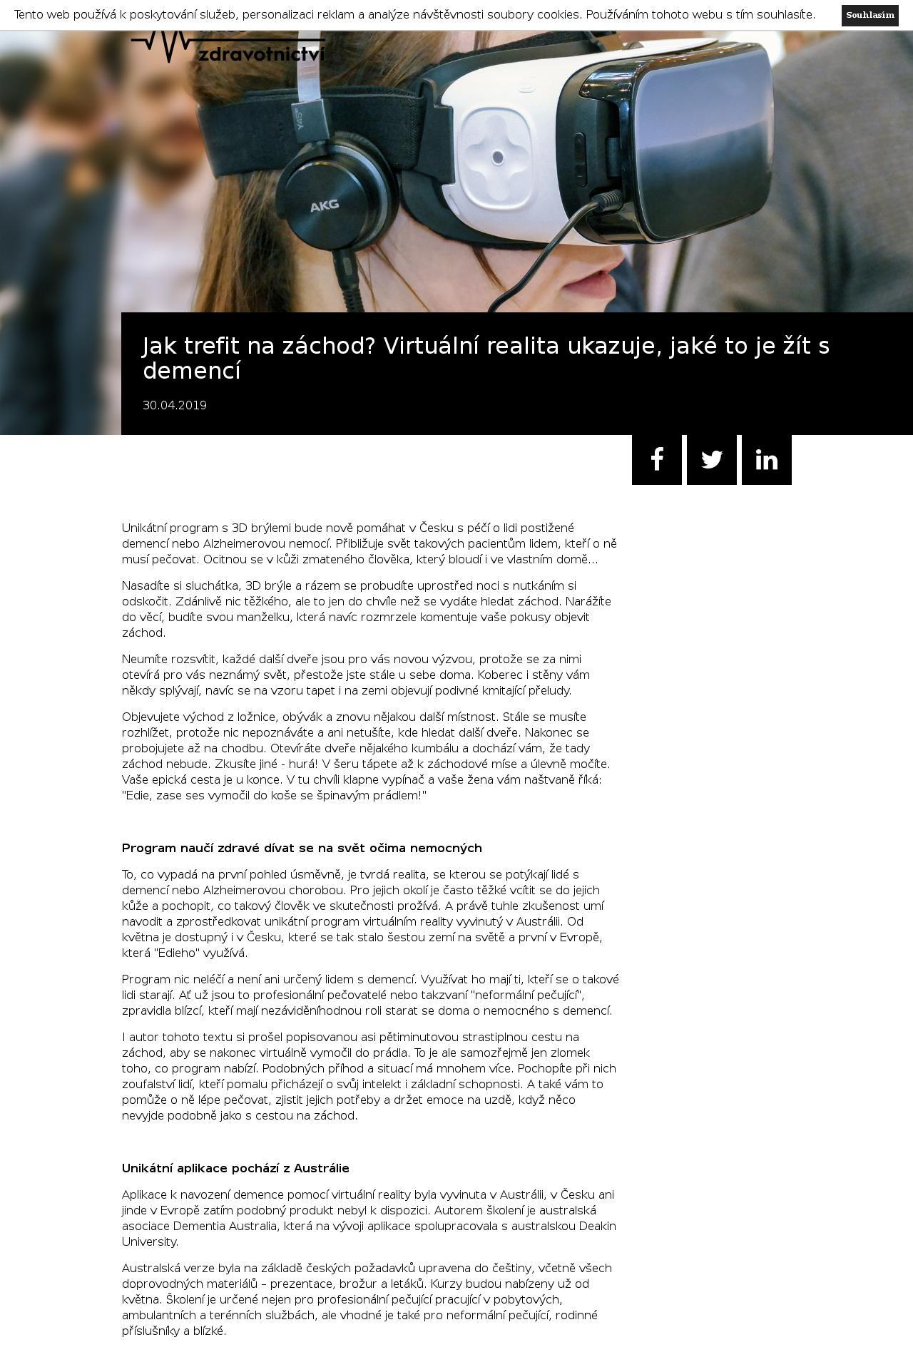
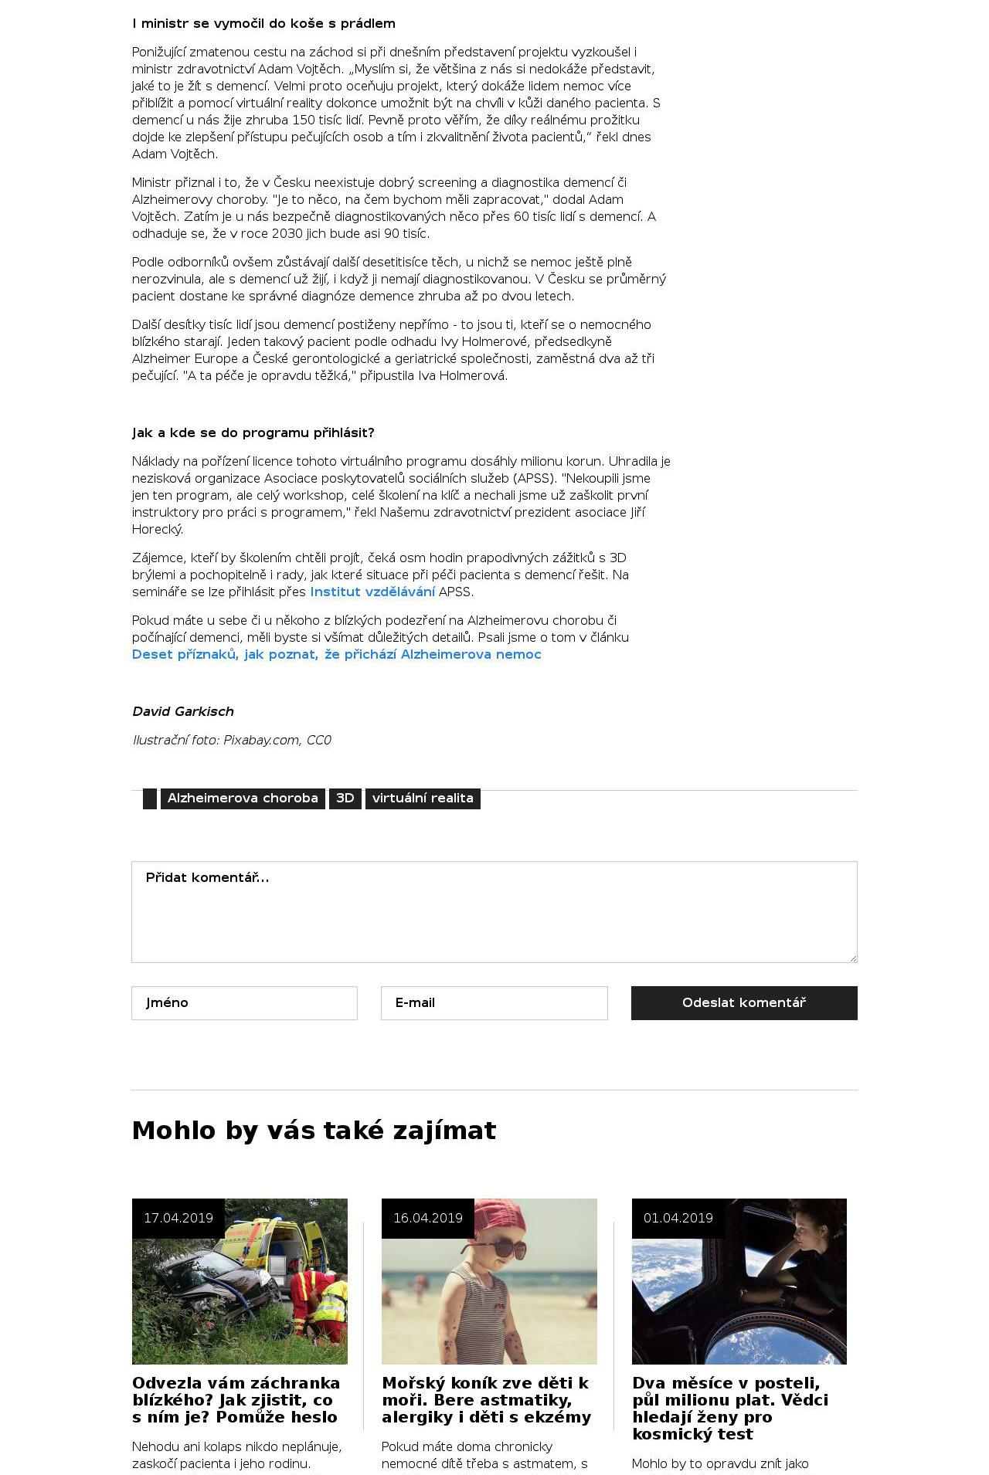
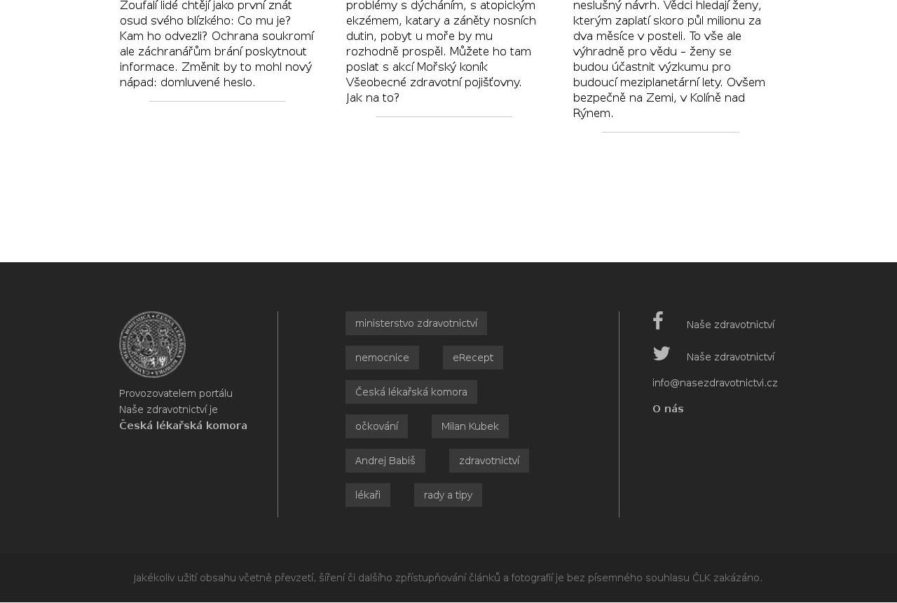

Odpolední Plus

Rozhlas ● ČRo Plus (Český rozhlas) ● 30. 4. 2019, 13:10
Vydavatel: Český rozhlas ● Rubrika: Publicistika
Odkaz: http://www.rozhlas.cz/plus/program/#/2019-4-30
Jaká by měla být EU v budoucnosti a na co by se měla zaměřit nová Evropská komise? Debata o budoucím směřování EU měla původně vyvrcholit příští týden na summitu v Sibiu. Jenže kvůli odkladu brexitu se tak nestane. V Bohumíně si lidé zvykli na novou tradici. Na prvního máje nehledají rozkvetlou třešni, ale líbají se na náměstí u žáby. Rozhovor s Jiřím Horeckým, prezidentem Asociace poskytovatelů sociálních služeb, o využití virtuální reality při péči o pacienty trpící demencí. Tkalcovská dílna ve Florencii dodnes používá stroj, který byl postaven na základě návrhu Leonarda Da Vinci. Jak navíc prokázali novodobí experti, Da Vinciho výpočty i intuice byly často správné. Podrobnosti v dalším díle vědeckého dobrodružství. Moderuje Jan Burda.

Virtuální realita umí pomáhat a porozumět lidem s demencí

Online ● roklen24.cz (Ekonomika / Finance / Právo) ● 30. 4. 2019, 14:49
Vydavatel: Roklen Fin, a.s. ● Rubrika: Zprávy Online
Odkaz: https://roklen24.cz/a/Sh8RW/virtualni-realita-umi-pomahat-a-porozumet-lidem-s-demenci
Roklen24
14:49 • 30. dubna 2019
Vzdělávací program Virtuální realita – demence přináší účastníkům unikátní možnost vstoupit do světa člověka žijícího s demencí. S využitím vysoce kvalitní technologie virtuální reality umožňuje vidět svět jeho očima. Posiluje tak znalosti pečujících o demenci a zároveň pomáhá zlepšit přístup a podporu lidem, kteří trpí demencí. Na základě vlastního prožitku účastníci budou lépe rozumět tomu, co zažívá člověk s demencí a budou tak umět lépe identifikovat jeho potřeby a vytvořit plán podpory.
Aplikace k navození demence pomocí virtuální reality byla vyvinuta v Austrálii, v ČR ani jinde v Evropě zatím podobný produkt nebyl k dispozici. Autorem školení je australská asociace Dementia Australia, která na vývoji aplikace spolupracovala s australskou Deakin University. Australská verze byla na základě požadavků APSS upravena do českého jazyka, včetně všech doprovodných materiálů – prezentace, brožur a letáků. Kurzy budou nabízeny od května tohoto roku. Školení je určeno nejen pro profesionální pečující pracující v pobytových, ambulantních a terénních službách, ale vhodné je také pro neformální pečující (rodinné příslušníky apod.).
„Jsem velice rád, že do České republiky přinášíme světově unikátní seminář Virtuální realita – demence. Nejen proto, že jsme první v Evropě, ale zejména proto, že tím zprostředkujeme pečujícím ojedinělý zážitek, který povede k ještě vyšší kvalitě poskytované péče a většímu porozumění lidem s demencí,“ říká Jiří Horecký, prezident Asociace poskytovatelů sociálních služeb (APSS) a současně prezident Evropské sítě pro stárnutí (EAN).
„Je potěšující, že se Austrálie a Česká republika staly partnery v oblasti tohoto špičkového školení, které je určeno pro pečující o osoby trpící demencí. Trénink umožňuje účastníkům vidět svět očima osoby, která žije s touto nevyléčitelnou chorobou. Odborníci z oblasti péče o seniory z České republiky předsedají významným evropským asociacím Alzheimer Europe a European Ageing Network. Předpokládáme, že zájem o školení virtuální reality EDIE projeví také experti z dalších evropských zemí,“ komentuje velvyslanec Australského společenství Paul Wojciechowski.
„Myslím si, že většina z nás si nedokáže představit, jaké to je žít s demencí. Velmi proto oceňuji projekt, který dokáže lidem nemoc více přiblížit a pomocí virtuální reality dokonce umožnit být na chvíli v kůži daného pacienta. S demencí u nás žije zhruba 150 tisíc lidí. Pevně proto věřím, že díky reálnému prožitku dojde ke zlepšení přístupu pečujících osob a tím i zkvalitnění života pacientů,“ uvedl ministr zdravotnictví ČR Adam Vojtěch.
Semináře Virtuální realita – demence bude možné objednávat od května 2019. Více na www.institutvzdelavani.cz.
Seminář je primárně určen pečujícím osobám – jak profesionálům v domovech pro seniory a v domovech se zvláštním režimem, tak i pro ty, kteří pečují o svého blízkého v domácím prostředí. Cílem kurzu je na základě vlastního prožitku lépe pochopit člověka, jehož vnímání je změněno demencí, a podpořit jej tak v kvalitnějším plánování pomoci a péče v sociálních službách i v domácím prostředí. V důsledku to přinese samotným klientům více jistoty a bezpečí.
Virtuálním programem workshopu se prolíná příběh 63letého manželského páru Marci a Edieho. Jejich velké plány pro důchodový věk nabourá demence, která se začne projevovat u Edieho, a která obrátí jejich život vzhůru nohama. Prostřednictvím brýlí virtuální reality se na chvíli můžete stát Ediem, podívat se na svět jeho očima. V první části můžete prožít, jaké to je, když se pohybujete v prostředí, které by vám mělo být důvěrně známé, ale ve kterém se cítíte jako cizinec a ztrácíte orientaci. Právě silný osobní prožitek účastníků je klíčovým okamžikem k pochopení lidí s demencí, jejich chování, jejich reakcí.
Ve druhé části virtuální reality se Edie (a tedy účastník) pohybuje v prostředí, které je již uzpůsobeno tak, aby i nemocný člověk co nejvíce věcí zvládnul sám a aby byla co nejdéle zachována jeho samostatnost. Na základě vlastního prožitku účastníků a pod odborným vedením lektora je následně vytvářen plán podpory a péče o člověka s demencí.

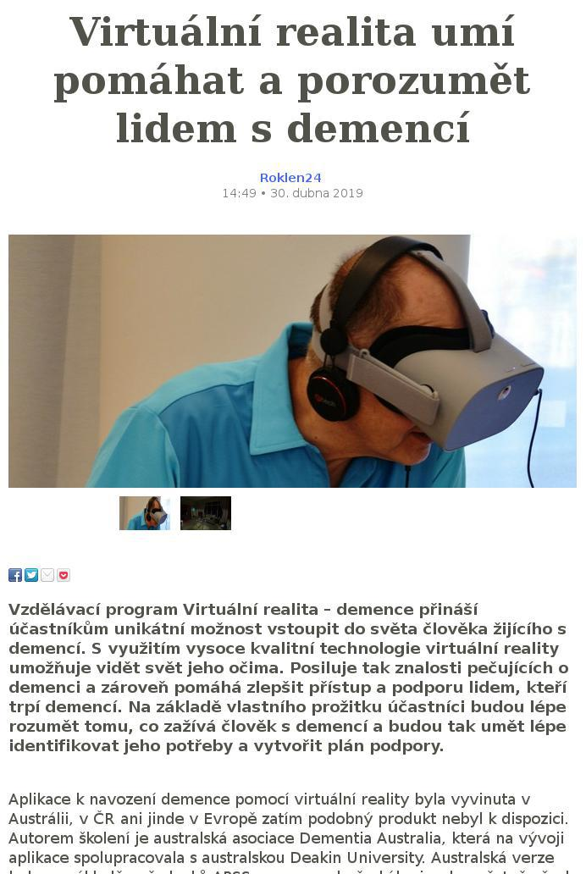
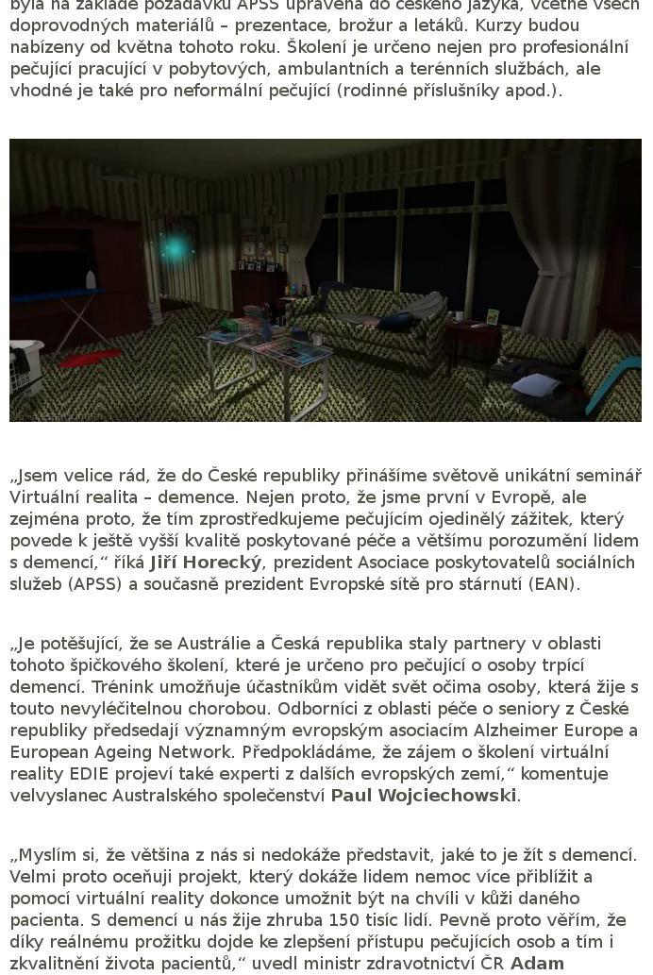
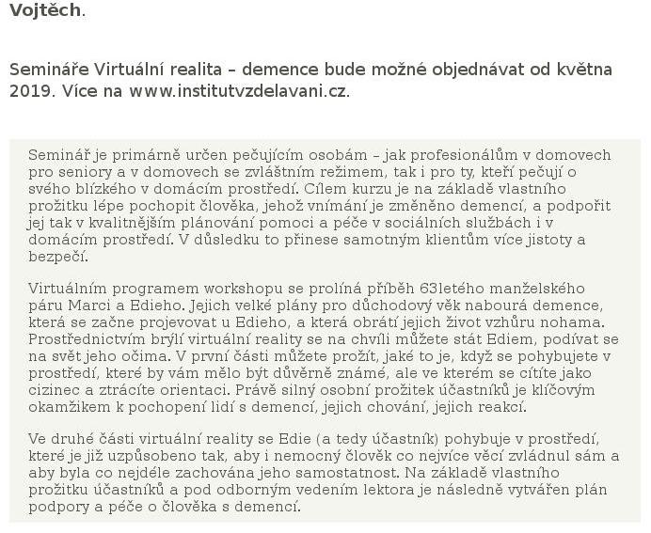

Hlavní zprávy - rozhovory a komentáře

Rozhlas ● ČRo Radiožurnál (Český rozhlas) ● 30. 4. 2019, 18:10
Vydavatel: Český rozhlas
Odkaz: https://media.monitora.cz/article/preview/763/61723759-7c96780297e6eba215ad/
Tomáš PAVLÍČEK, moderátor:
Říká se, že schopnost se naladit na pocity druhého člověka a najít společnou řeč - empatie dokáže řešit konflikty a usnadňuje i léčení nemocných. Lidé, kteří přicházejí do styku s pacienty trpícími demencí ovšem dostávají pomůcku, která jim to vcítění může usnadnit. Vzdělávací program Virtuální realita umožňuje zájemcům do tohoto světa vstoupit a můžou si lidově řečeno vyzkoušet jaké je to být v kůži takového člověka. Aplikace, která simuluje demenci pomocí virtuální reality byla vyvinuta v Austrálii a Česko je první evropskou zemí, kde si ji lidé můžou vyzkoušet. Já zvu do vysílání Magdu Dohnalovou, manažerku vzdělávání Asociace poskytovatelů sociálních služeb. Dobrý den.
Magda DOHNALOVÁ, manažerka vzdělávání APSS:
Dobrý večer.
Tomáš PAVLÍČEK, moderátor:
V čem spočívá princip téhle metody a jaké postupy, technologie využívá?
Magda DOHNALOVÁ, manažerka vzdělávání APSS:
Tato metoda využívá princip virtuální reality, jak už jste řekl, který nám umožní přenést se do virtuálního prostoru. V tomto případě tedy do bytu staršího manželského páru. A prostřednictvím brýlí virtuální reality se vlastně můžeme podívat na svět očima člověka s demencí. Je to tak, že si vlastně nasadíte brýle virtuální reality a stanete se tedy tím manželem, který se probudí v noci musí vyřešit nějaký problém. A vy tedy se díváte a procházíte tím bytem, díváte se na svět jeho očima.
Tomáš PAVLÍČEK, moderátor:
A Vy jste si tu aplikaci vyzkoušela?
Magda DOHNALOVÁ, manažerka vzdělávání APSS:
Měla jsem několikrát ty brýle na očích a je to opravdu velmi intenzivní zážitek.
Tomáš PAVLÍČEK, moderátor:
Čili bez té aplikace si myslíte, že si člověk nedokáže tak dobře vnímání pacientů představit?
Magda DOHNALOVÁ, manažerka vzdělávání APSS:
To úplně jistě. My už jsme tu zkušenost měli například i s Geronto oblekem, kde jsme zkoušeli zase omezení, které přináší stáří po té fyzické stránce. Takže ten opravdu ten osobní zážitek je vždycky nejintenzivnější. Žádná zprostředkovaná informace nemá takový vliv na toho pečujícího člověka. Protože zprostředkovaná informace prostě nedokáže tak dobře popsat to vnímání člověka s demencí.
Tomáš PAVLÍČEK, moderátor:
A pro koho je ta aplikace určena? Hlavně pro lékaře, pečovatele nebo i příbuzné lidí, kteří přicházejí s nemocnými do styku?
Magda DOHNALOVÁ, manažerka vzdělávání APSS:
My budeme to vydělávání a tu virtuální realitu nabízet všem pečujícím osobám, teď především tedy pracovníkům, kteří se věnují péči v domovech pro seniory a v domovech se zvláštním režimem. Ale byli bychom rádi, kdyby tím vzděláváním vlastně prošli i lidé, kteří pečují o svého blízkého v domácím prostředí. Protože nám jde i o to, aby lidé s demencí mohli co nejdéle zůstat ve svém původním prostředí a to se podaří hlavně díky tomu, že ta pečující osoba dostane podporu a rady, jak o toho člověka pečovat. A pomocí té virtuální reality vlastně zjistí, jak ten člověk vnímá. Tak může i to prostředí toho domácího prostředí upravit tak, aby ten člověk mohl co nejdéle zůstat doma.
Tomáš PAVLÍČEK, moderátor:
Tak kolik Magda Dohnalová, manažerka vzdělávání Asociace poskytovatelů sociálních služeb. Já Vám děkuji za rozhovor, na slyšenou.
Magda DOHNALOVÁ, manažerka vzdělávání APSS:
Na shledanou.
Tomáš PAVLÍČEK, moderátor:
A podvečerní publicistika s datem 30. dubna už je na rozhlasových vlnách takřka minulostí. Ne tak ovšem na webovém portálu iRozhlas.cz. Tam jsou její témata zachována i nadále po boku dalších rozhovorů, reportáží, komentářů. A v pásu po straně najdete i náš nový Podcast. Proud nejčerstvějších informací je k mání už za pár okamžiků, jsou tu zprávy. Tomáš Pavlíček přeje příjemný zbytek dne a zítřejší svátek. Na slyšenou.

Virtuální realita, která ukazuje svět očima lidí s demencí

Televize ● Zprávy FTV Prima (Prima televize) ● 30. 4. 2019, 18:55
Vydavatel: FTV Prima, s.r.o.
Odkaz: https://prima.iprima.cz/zpravodajstvi/30042019-1
Eva Perkausová, moderátorka: Zhruba 180 tisíc lidí v Česku trpí podle odhadů České alzheimerovské společnosti demencí. Péče o ně ale není snadná, protože si zdravý člověk jen těžko umí představit, čím si člověk s touto nemocí prochází. Pomoci má teď unikátní program – virtuální realita demence EDIE. Jak? To vysvětlí Aneta Procházková, reportérka:
Aneta Procházková, reportérka: Tyto brýle virtuální reality známe většinou třeba díky hraní her. Jenomže teď nám mohou pomoci pochopit, jak vidí svět člověk s demencí. Tak si to jdeme vyzkoušet.
Jiří Horecký, prezident Asociace poskytovatelů sociálních služeb: Vy se tedy vzbudíte ve tři hodiny ráno v noci v postavě muže, hledáte vypínač, potřebujete si rozsvítit, bouchnete se do stolku...
Aneta Procházková, reportérka: To ale není jediná z nástrah. Zjišťujeme, že lidé s demencí vnímají například černá místa jako jámy, a tak se jich bojí. A třeba pruhovaný koberec jako by ožil... Objevuje se i halucinace.
Jiří Horecký, prezident Asociace poskytovatelů sociálních služeb: Jsme první v Evropě, kteří to můžeme představit a nabídnout pečujícím osobám.
Markéta Štěpaníková, aktivizační pracovnice seniorcentra: Mohla jsem se přiblížit tomu, jak se ti klienti vlastně cítí, kde mají úskalí...
Aneta Procházková, reportérka: Vzdělávací program, který využívá virtuální realitu, vítá i MZ (Ministerstvo zdravotnictví).
Adam Vojtěch, ministr zdravotnictví (hnutí ANO): Spíše je to takový pocit motající se hlavy, jakoby v opilosti, když to přirovnám. Horší orientace v prostoru. Je to určitě zajímavá pomůcka.
Aneta Procházková, reportérka: V současné době totiž není k dispozici lék, který by lidem s demencí výrazně pomohl. Je tak důležité jim co nejlépe porozumět a přizpůsobit jim i prostředí, kde žijí.
Iva Holmerová, předsedkyně Alzheimer Europe a ředitelka Gerontologického centra v Praze: Odstraníme zbytečné překážky, zbytečné drobnosti, které třeba v obývacím pokoji nebo v ložnici působí rušivě.
Aneta Procházková, reportérka: Školení pro profesionální pečovatele by měla začít už v květnu, pro všechny ostatní zájemce ještě do konce roku.

Jsme zase o kus dál

Online ● parlamentnilisty.cz (Zprávy / Politika) ● 30. 4. 2019, 22:40
Vydavatel: OUR MEDIA, a.s.
Odkaz: https://www.parlamentnilisty.cz/profily/Mgr-Adam-Vojtech-121040/clanek/Jsme-zase-o-kus-dal-94490
Komentář na facebookovém profilu k pokroku
Jsme zase o kus dál! Asociace poskytovatelů sociálních služeb ČR dnes představila unikátní projekt, který umožňuje pomocí virtuální reality vidět svět očima člověka žijícího s demencí. Díky tomu bude možné těmto lidem lépe porozumět a poskytnout jim ještě lepší péči. Aplikaci vyvinuli v Austrálii a ČR je první země v Evropě, která ji přináší.

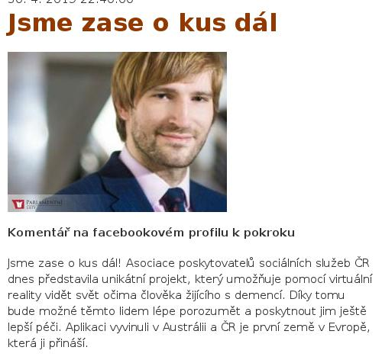

S krásnou Táňou podpořil Vojtěch lidi s Alzheimerem. Pomoct má virtuální realita

Online ● blesk.cz (Společenské / Bulvár) ● 1. 5. 2019, 19:30
Vydavatel: CZECH NEWS CENTER, a.s. ● Autor: Andrea Ulagová
Facebook: 1 sdílení ● Twitter: 0 sdílení ● Google+: 0 sdílení
Odkaz: https://www.blesk.cz/clanek/zpravy-udalosti/605070/s-krasnou-tanou-podporil-vojtech-lidi-s-alzheimerem-pomoct-ma-virtualni-realita.html
V Česku žije podle odhadů 60 tisíc lidí, kterým byla diagnostikována Alzheimerova choroba, a 130 tisíc pacientů s určitou formou demence. Ti všichni potřebují kvalitní péči nejen od specializovaných pracovníků, ale také od svých blízkých. Pomoci porozumět potřebám lidí s demencí by měl vzdělávací program Virtuální realita. Ten umožní vžít se do světa člověka s demencí. Virtuální realitu vyzkoušel i ministr zdravotnictví Adam Vojtěch (ANO), který hodlá na podzim tohoto roku představit Národní akční plán pro Alzheimerovu chorobu.
Aplikace k navození demence pomocí virtuální reality byla vyvinuta v Austrálii, Česko je první evropská země, která aplikaci zakoupila a přeložila do češtiny.
Aplikace má i svůj příběh - sledujeme svět z pohledu muže jménem Edie, kterému v 65 letech diagnostikovali Alzheimerovu chorobu. Kdysi úspěšný podnikatel musí zůstat doma, zatímco jeho žena, která si společný důchod představovala úplně jinak, pracuje na půl úvazku a ve zbytku času se musí o svého muže starat.
Aplikace simuluje vnímání světa lidí s demencí a ukazuje situace, do kterých se může nemocný dostat - Edie se budí uprostřed noci a potřebuje na záchod. Je dezorientovaný, naráží do nábytku, jeho žena je nervózní, Edie má i halucinace, místo na záchod otevře šatnu a nakonec vykoná potřebu do koše na prádlo.To vše za nevrlého komandování manželky.
Nejen tato situace by měla posílit znalosti pečujících o pacienty, pomoci jim zlepšit přístup a podporu lidem, kteří demencí trpí. Vlastní prožitek má umocnit i to, co může člověk s demencí prožívat, a pečující by tak měli umět lépe porozumět tomu, co pacient potřebuje.
Alzheimerem trpí stále mladší lidé. Boty jim končí v troubě a mobil v lednici
Žádný černý koberec nebo pruhy
Unikátní seminář je určen zejména pro profesionální pečující pracující v pobytových, ambulantních a terénních službách , ale vhodný je také pro neformální pečující, jako jsou rodinní příslušníci.
Podle odborníků je pro člověka velký šok a zátěž, pokud někdo blízký onemocní demencí a nelze se na to připravit.
I těmto lidem by měl seminář pomoci. „Po vyzkoušení virtuální reality je k dispozici odborník, který účastníkovi semináře vysvětlí, co právě prožil. Poradí, že pokud máte doma nemocného, je dobré upravit byt a domácnost , že je např. špatné mít černý koberec před vanou , protože to mohou vnímat jako jámu, děsit je mohou i pruhy na zdech či kobercích. Stejně tak že by měly být doma popsány všechny dveře, zda se jedná o kuchyň nebo toaletu, protože dezorientovaní lidé to neví a cítí se bezradní,“ vysvětlil přínos semináře prezident Asociace poskytovatelů sociálních služeb (APSS ČR) Jiří Horecký.
Osmihodinový seminář stojí pro člena APSS 1790 korun, nečleny vyjde na 2 390 korun.
Jak funguje Virtuální realita demence? Vysvětluje Jiří Horecký:
Video Jiří Horecký vysvětluje, co je virtuální realita, která simuluje vnímání člověka s demencí - Andrea Ulagová, Blesk
Lepší péče pro nemocné už na podzim?
Virtuální realitu vyzkoušel i ministr zdravotnictví Adam Vojtěch (ANO) . „Je to vidění světa, které není běžné, jak jsme zvyklí my, zdraví lidé. Kontury jsou rozostřené, máte pocit, že se vám točí hlava. Je to jako stav opilosti, který není úplně koordinován,“ popsal Blesk Zprávám svoje pocity ministr.
A dodal: „Rozhodně je to pozitivní příklad toho , jak lze využít moderní technologie ve zdravotnictví, a věřím, že díky reálnému prožitku dojde ke zlepšení přístupu pečujících osob a tím i zkvalitnění života pacientů.“ Vojtěch a jeho rezort za pomoci expertů momentálně pracují na Národním akčním plánu pro Alzheimerovu chorobu , který se má zaměřit na zlepšení a posílení péče o pacienty. Na akci na podporu lidí s demencí se pak sešel i s Tatianou Gregor Brzobohatou, jejíž nadace projekt podporuje.
Podívejte se, co ministr o plánu řekl:
Video Ministr zdravotnictví představuje Národní akční plán pro Alzheimerovu chorobu - Andrea Ulagová, Blesk
Autor: Andrea Ulagová

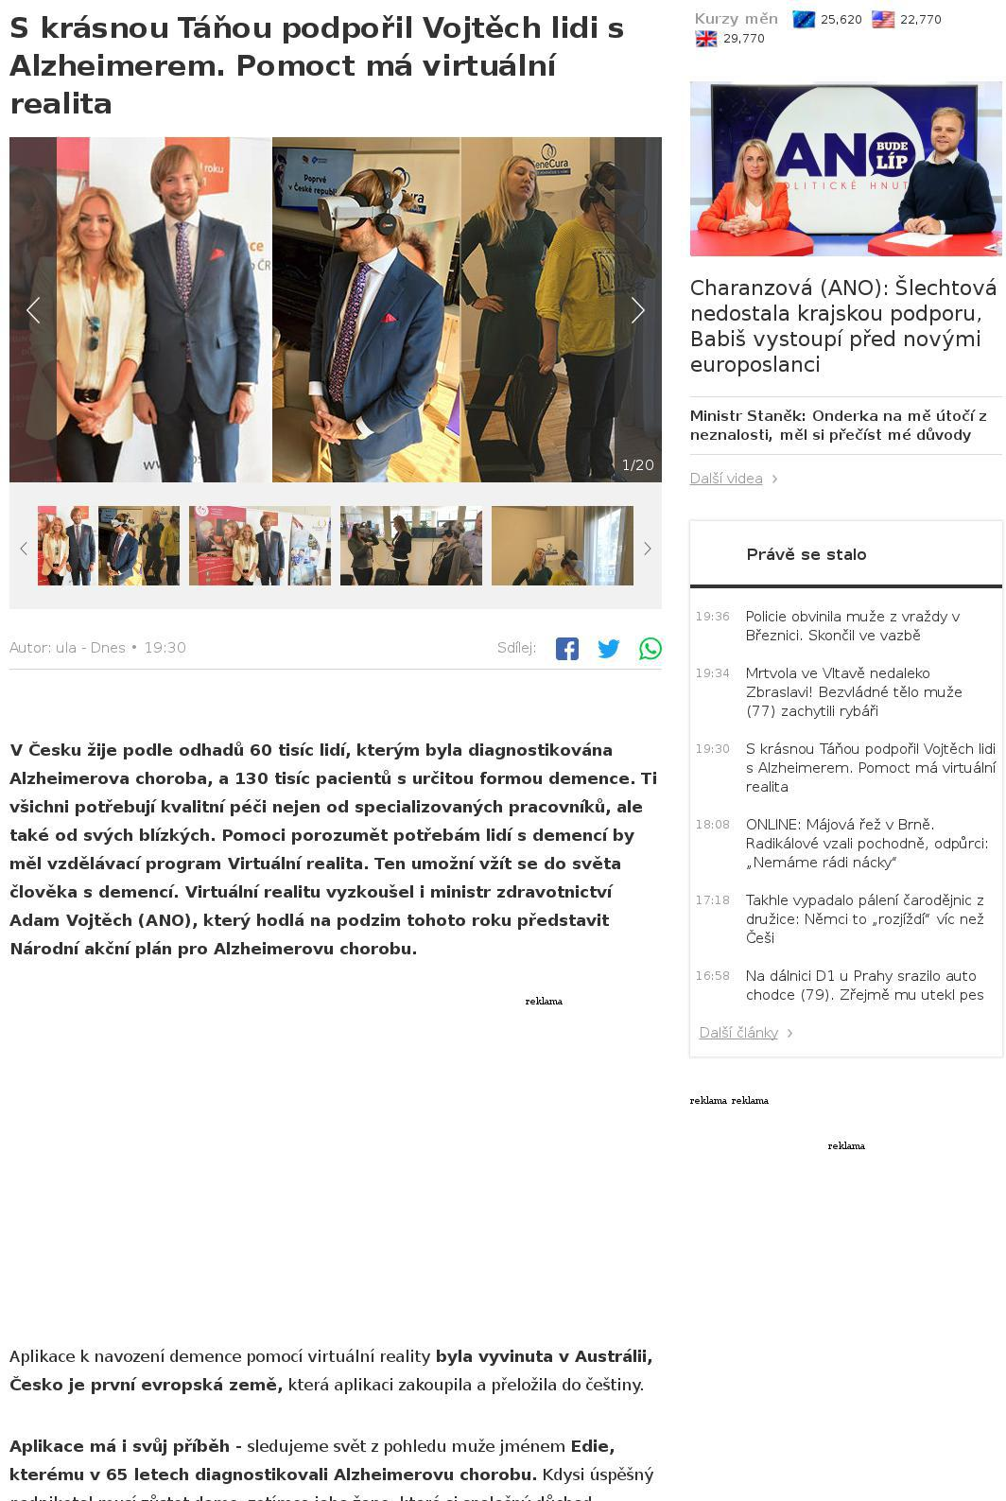
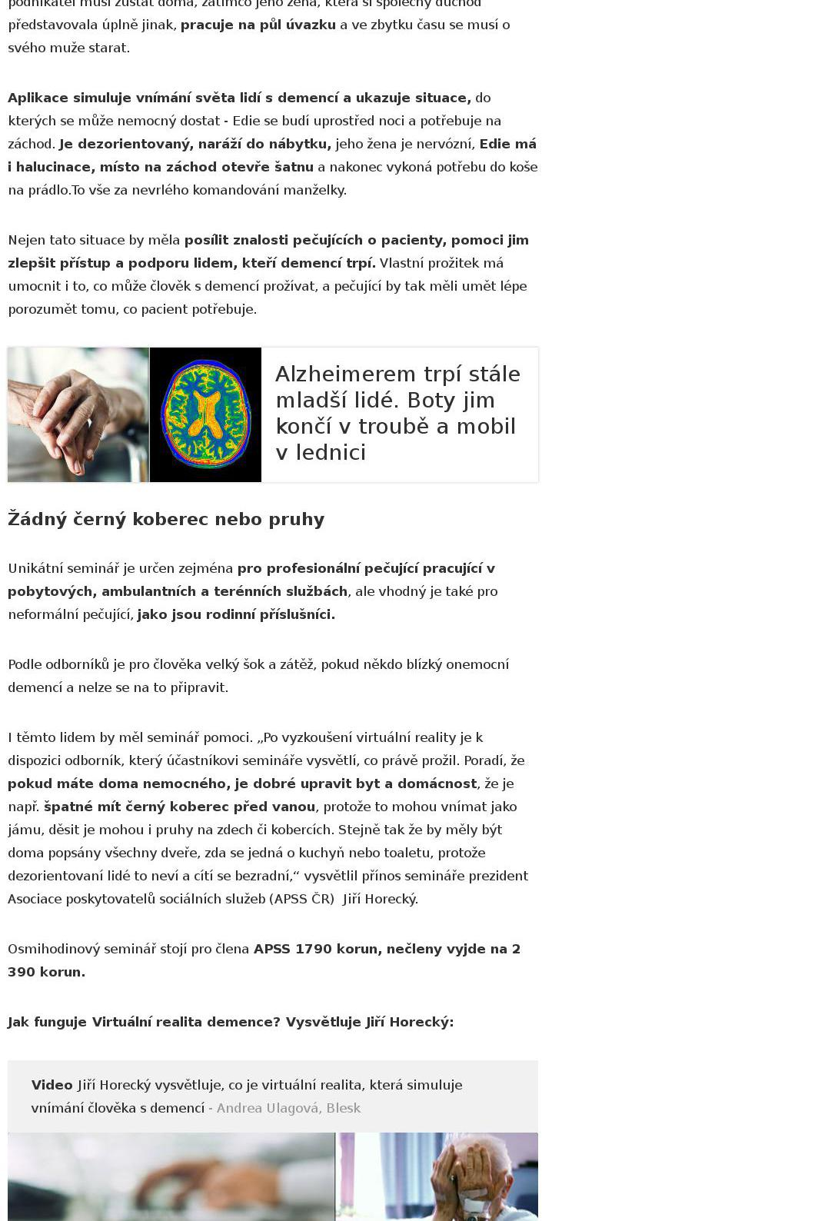
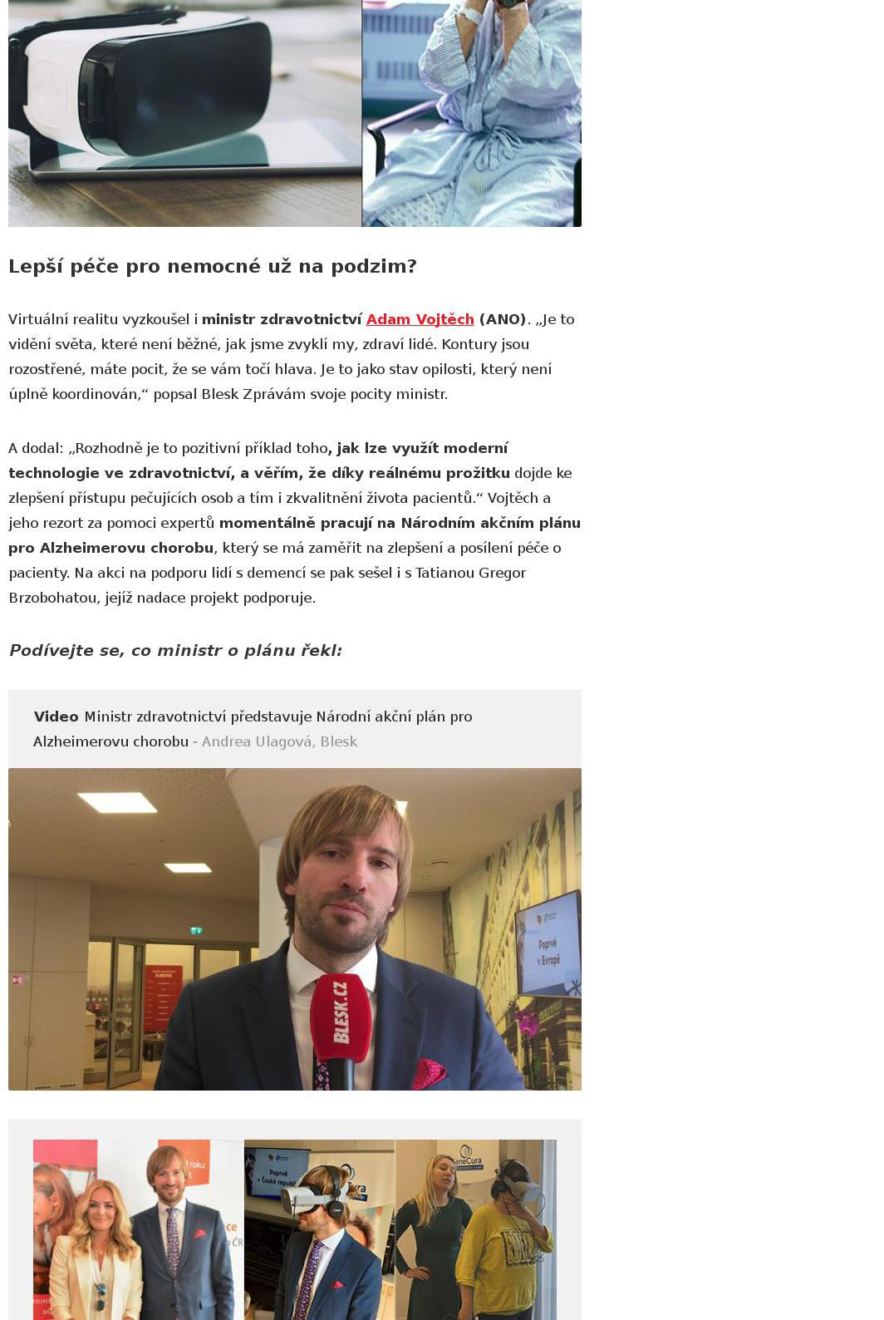

Virtuální realita odkryje svět člověka s demencí

Online ● 21stoleti.cz (Jiné) ● 1. 5. 2019, 19:33
Vydavatel: RF Hobby, s.r.o. ● Autor: Dagmar Garciová ● Rubrika: .Články
Odkaz: https://21stoleti.cz/2019/05/01/virtualni-realita-odkryje-svet-cloveka-s-demenci/
VĚDA KTERÁ VÁS BUDE BAVIT
Virtuální realita odkryje svět člověka s demencí
Vzdělávací program Virtuální realita – demence přináší účastníkům unikátní možnost vstoupit do světa člověka žijícího s demencí. S využitím vysoce kvalitní technologie VR umožňuje vidět svět jeho očima. Posiluje tak znalosti pečujících o demenci a zároveň pomáhá zlepšit přístup a podporu lidem, kteří touto nemocí trpí.
Aplikace k navození demence pomocí VR byla vyvinuta v Austrálii, letos poprvé vstupuje do Evropy a ČR se stává celkově 4. zemí, kde byla nová technologie představena. „Je potěšující, že se Austrálie a Česká republika staly partnery v oblasti tohoto špičkového školení, které je určeno pro pečující o osoby trpící demencí. Trénink umožňuje účastníkům vidět svět očima osoby, která žije s touto nevyléčitelnou chorobou. Odborníci z oblasti péče o seniory z České republiky předsedají významným evropským asociacím Alzheimer Europe a European Ageing Network. Předpokládáme, že zájem o školení virtuální reality EDIE projeví také experti z dalších evropských zemí,“ komentuje velvyslanec Australského společenství Paul Wojciechowski.
Autorem školení je asociace Dementia Australia, jež na vývoji spolupracovala s australskou Deakin University. Tato verze byla na základě požadavků Asociace poskytovatelů sociálních služeb (APSS) upravena do českého jazyka, včetně všech doprovodných materiálů – prezentace, brožur a letáků. „S demencí u nás žije zhruba 150 tisíc lidí. Pevně proto věřím, že díky reálnému prožitku dojde ke zlepšení přístupu pečujících osob a tím i zkvalitnění života pacientů,“ uvedl ministr zdravotnictví ČR Adam Vojtěch.
Virtuálním programem se prolíná příběh 63letého manželského páru Marci a Edieho. Jejich velké plány pro důchodový věk nabourá demence, která se začne projevovat u Edieho a která obrátí jejich život vzhůru nohama.
Prostřednictvím brýlí VR se na chvíli můžete stát Ediem, podívat se na svět jeho očima. V první části můžete prožít, jaké to je, když se pohybujete v prostředí, které by vám mělo být důvěrně známé, ale ve kterém se cítíte jako cizinec a ztrácíte orientaci. Právě silný osobní prožitek účastníků je klíčovým okamžikem k pochopení lidí s demencí, jejich chování, jejich reakcí. Ve druhé části virtuální reality se Edie pohybuje v prostředí, které je již uzpůsobeno tak, aby i nemocný člověk co nejvíce věcí zvládl sám a aby byla co nejdéle zachována jeho samostatnost.
Autor: Dagmar Garciová

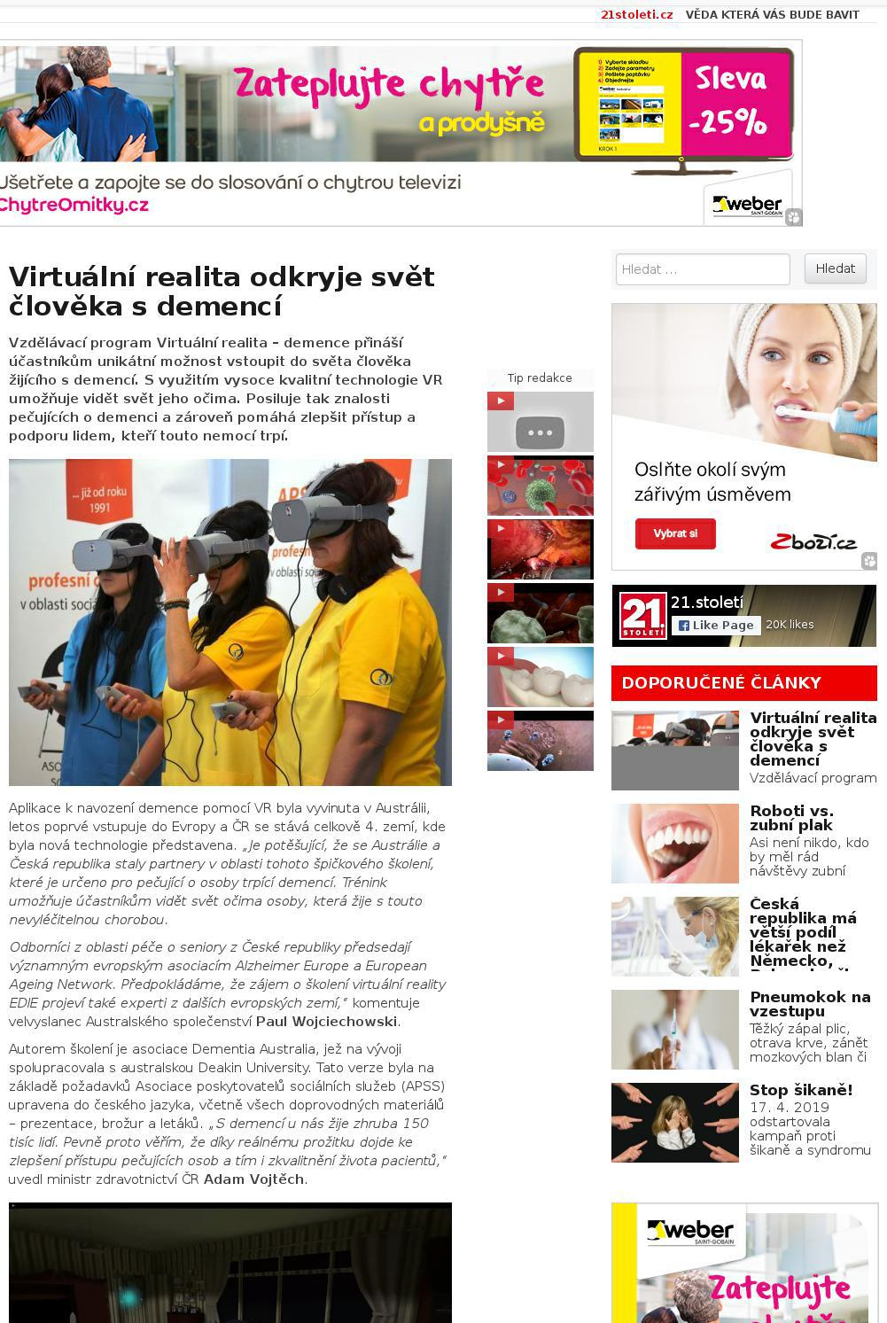
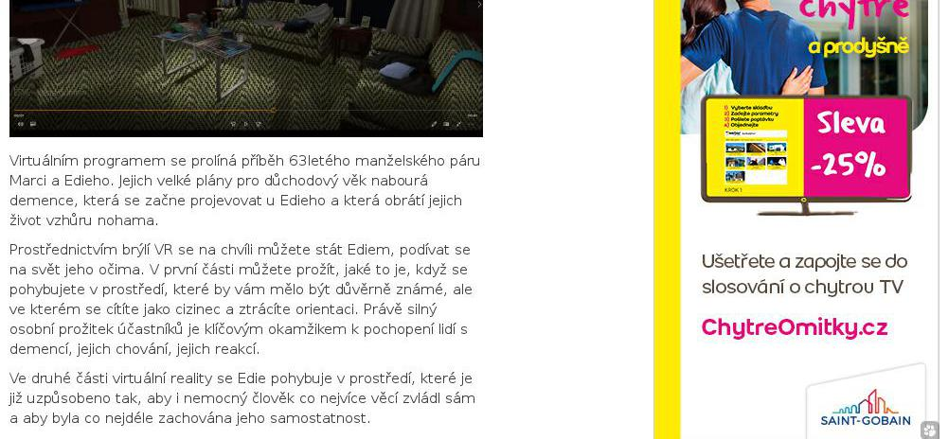

„Viděl jsem svět nekonkrétně a rozmazaně, jako bych byl opilý.“ Ministr zdravotnictví zakusil virtuální demenci a byl překvapen

Online ● zdravotnickydenik.cz (Zdravotnictví / Medicína) ● 2. 5. 2019, 4:36
Vydavatel: Media Network s.r.o. ● Autor: Olga Böhmová ● Rubrika: Praxe
Facebook: 2 sdílení ● Twitter: 0 sdílení ● Google+: 0 sdílení
Odkaz: https://www.zdravotnickydenik.cz/2019/05/videl-svet-nekonkretne-rozmazane-jako-opily-ministr-zdravotnictvi-zakusil-virtualni-demenci-prekvapen/
2.5.2019
Tweet na Twitteru
Jak se vlastně cítí člověk s demencí? Odpovědět na to může „Edie“, tedy aplikace k navození demence pomocí virtuální reality. Virtuální brýle si vyzkoušel v pražském SeneCura Senior centru Klamovka jak ministr zdravotnictví Adam Vojtěch, tak i předsedkyně správní rady nadace Krása pomoci Taťána Gregor Brzobohatá. Foto: ZD
V České republice žije až 60 tisíc osob postižených Alzheimerovou nemocí a téměř 150 tisíc lidí, kteří se nacházejí v nějakém stupni demence. Jejich blízcí ale nemohou vědět, jaké to je být v kůži pacienta s demencí, nevědí to dokonce ani ošetřovatelé, kteří jim pomáhají. Aby se lépe vcítili do jejich děsivých pocitů, mohou využít úplně novou technologii virtuální reality, která umožňuje pochopit, co může nemocným činit potíže. „Jsme první zemí v Evropě, která tento program přináší,“ uvedl prezident Asociace poskytovatelů sociálních služeb (APSS ČR) a EAN (European Ageing Network) Jiří Horecký. Aplikace k navození demence pomocí virtuální reality byla vyvinuta v Austrálii a na veřejném představení v pražském Senior centru SeneCura Klamovka si ji mohli vyzkoušet jak novináři, tak i například ministr zdravotnictví Adam Vojtěch, předsedkyně správní rady nadace Krása pomoci Taťána Gregor Brzobohatá a ředitelka Gerontologického centra v Praze Iva Holmerová.
Alzheimerova nemoc narušuje část mozku a způsobuje pokles takzvaných kognitivních funkcí, tedy myšlení, paměti a úsudku. Nemocný má čím dál větší problémy s vyjadřováním, rozhodováním, nedokončuje myšlenky nebo je zmatený. V posledních stadiích pak není schopen se o sebe postarat a v realitě se často „ztrácí“.
Demence, jejíž nejčastější příčinou je Alzheimerova choroba, v průběhu času způsobuje zhoršování různých funkcí mozku, mezi které patří paměť, myšlení, jazyk, plánování a také osobnost. Za Alzheimerovou chorobou stojí až ze šedesáti procent případů demence, dalšími typy jsou například vaskulární demence, demence s Lewyho tělísky a frontotemporální demence.
Co je alarmující – roste podíl pacientů v populaci s těmito nemocemi, přičemž velmi výrazně se zvyšuje u lidí nad 80 let. Onemocnění se objevuje častěji u žen, což může být důsledek i jejich vyššího věku dožití oproti mužům. Roli hrají i rizikové faktory, jako jsou deprese, dlouhodobý stres, škodliviny z vnějšího prostředí, nezdravá strava či škodlivý životní styl.
„Nechal jsem si vytáhnout nejčerstvější data ohledně demence. V roce 2017 žilo v České republice 61 620 osob prokazatelně diagnostikovaných s Alzhemierovou nemocí, což je zhruba 0,6 populace. Na druhou stranu vidíme, že prevalence tohoto onemocnění poměrně výrazně stoupá. V roce 2015 až 2017 byl zaznamenám sedmiprocentní meziroční růst a konzervativní odhady, které souvisejí s demografickým vývojem a se stárnutí populace, hovoří o tom, že v roce 2030 to bude více než 90 tisíc nemocných,“ zmínil u příležitosti předvedení virtuální aplikace ministr Adam Vojtěch (za ANO).
Podle něj v tom nejsme sami – s nárůstem onemocnění se totiž potýkají všechny státy v zemích EU, což je „daň“ za postupné stárnutí populace. „U nás ale zatím neexistuje dobrý screening a včasná diagnostika a léčba, takže reálné počty osob s Alzhemierovou nemocí jsou možná ještě vyšší, než jsou veřejná data,“ varoval.
Podle Světové zdravotnické organizace (WHO) po celém světě trpí demencí zhruba padesát milionů lidí, každoročně přibývá deset milionů nových pacientů.
Proč děda netrefí na záchod?
Jak se ale vlastně může cítit člověk s demencí? Nejlépe to může ukázat „Edie“, což je jméno virtuálního pacienta a je to také zkratka pro Educational Dementia Immersive Experience (zážitkové vzdělávání zaměřené na demenci). O co jde? Mobilní aplikaci „Edie“, tedy upravené brýle pro virtuální realitu si nasadíte na hlavu spolu se sluchátky a pak se – například – vnoříte do situace, kdy je noc a jste v posteli.
„Jsem Edie a trpím demencí. Vzbudil jsem se uprostřed noci a snažím se najít toaletu. V ložnici zakopávám o poházené oblečení, v obývacím pokoji je tma, hodiny mne matou, jak jsou hlasité. Proto se leknu a vrazím do sušáku na prádlo, jenže chodbu, kde je záchod, najít nemůžu. Konečně přichází úleva. Ale moje žena mi říká, že jsem se zase vymočil do koše na prádlo,“ říká aplikace. Ten, kdo si ji nasadil na hlavu, je ale zmaten a chvíli mu trvá, než pochopí, že je vlastně stejně zmaten jako člověk s demencí, nebo s Alzheimerovou nemocí. Takže aplikace umožňuje zdravému člověku zažít ve virtuální realitě přesně to, jak se při běžných úkonech cítí nemocný člověk.
Zakoupení „Edieho“ stálo spolu s licencí a překlady do češtiny podle prezidenta APSS ČR Jiřího Horeckého více než jeden milion korun. Foto: ZD
„Je to zvláštní, člověk vidí svět nekonkrétně, rozmazaně, připadá si jakoby by byl trošku opilý, točí se mu hlava. Je to horší pro orientaci v prostoru,“ řekl Zdravotnickému deníku Adam Vojtěch, jenž si „Edieho“ osobně vyzkoušel. Podobný zážitek učinila i předsedkyně správní rady nadace Krása pomoci Taťána Gregor Brzobohatá.
Musela se držet židle…
„Já jsem takovou realitu čekala, neboť už mi to vylíčila kolegyně z nadace Krása pomoci, která si aplikaci vyzkoušela před čtrnácti dny. Člověk je opravdu dezorientovaný a mne se udělalo i trošku špatně a držela jsem se židle, protože fakt vnímáte (přes brýle) ty věci jako by se hýbaly, byly v pohybu,“ uvedla pro Zdravotnický deník Gregor Brzobohatá, která je přesvědčena o tom, že se musí změnit specificky prostředí, v němž nemocní lidé s demencí nebo Alzheimerem žijí.
Takto postižení totiž podle ní mívají i problémy s detaily, jež by zdravého člověka vůbec nenapadly. Kde je rohožka, nebo koberec všichni zdraví vidí, jenže nemocný ji může považovat za propast. Přesně to viděla s virtuálními brýlemi i ona a lekla se toho. „Nedělá vám dobře jakákoliv mozaika na koberci nebo na stěnách. Jdete po koberci a máte pocit, že je uprostřed díra, vnímáte kontrasty světla a tmy a i zvuky vnímáte strašně vzdáleně a jakoby ozvěnou. Když vidíte kytku, vidíte stín z kytky a máte pocit, že tam někdo stojí. Je to stav mimo realitu a pro nemocného člověka je to přitom trvalý stav, což je strašné,“ řekla Gregor Brzobohatá, jejíž nadace Krása pomoci již 11 let podporuje seniory v ČR, stabilně financuje třináct projektů domácí péče a posledních pět let provozuje vlastní sociální službu Doma bez obav.
„V posledním roce podporujeme až 800 seniorů a čísla stále stoupají,“ připomněla s tím, že moderní technologie nadaci usnadňují péči o seniory, například při jejich rehabilitaci v domácím prostředí. „Pomoc ve vcítění se do situace blízké osoby, která demencí trpí, je pro pečující osobu obrovsky přínosná,“ pochválila nakonec „virtuálního Edieho“.
Česká republika se stává čtvrtým místem na světě
„Tato virtuální realita funguje v Austrálii, v Singapuru a v Kanadě a my máme prvenství v Evropě,“ připomněl k celé prezentaci prezident Asociace poskytovatelů sociálních služeb Jiří Horecký.
Projekt vznikl v Melbourne ve školicím centru asociace Dementia Australia, která už třicet let učí pečovatele i rodiny, jak přistupovat k lidem s demencí a která na vývoji aplikace spolupracovala s australskou Deakin University. Australští odborníci dříve na přednáškách využívali powerpointové prezentace či případové studie a účastníky se snažili vtáhnout do diskuse, ovšem cítili, že to nestačí k tomu, aby lidé pochopili, jaký život žije člověk, o nějž se starají.
Australská verze byla na základě požadavků APSS upravena do českého jazyka, včetně všech doprovodných materiálů – prezentace, brožur a letáků. Školení je určeno nejen pro profesionální pečující pracující v pobytových, ambulantních a terénních službách, ale vhodné je také pro neformální pečující, tedy rodinné příslušníky apod. Zakoupení Edieho stálo spolu s licencí a překlady do češtiny podle Horeckého více než jeden milión korun. Kurzy budou nabízeny od května tohoto roku. Více se zájemci dozví na www.institutvzdelavani.cz.
„Počet lidí je omezen na 15 a přidali jsme k tomu ještě základní informace o tom, co se děje s mozkem v jednotlivých stadiích demence, takže je to celkový osmihodinový program. Ten bude poskytován pracovníkům v sociálních službách, zdravotním sestrám, pečovatelům, pečovatelkám, ale i lůžkovým zdravotnickým zařízením následné a dlouhodobé péče, tedy všem, kteří pečují o osoby trpící demencí. Budeme jej poskytovat i neformálně pečujícím ve spolupráci s nadací Krása pomoci,“ dodal Horecký.
Lidí vykazujících demenci je v ČR možná až 180 tisíc
Podle ředitelky Gerontologického centra v Praze Ivy Holmerové sice zdravotnická statistika v ČR ukazuje kolem šedesáti tisíc diagnostikovaných lidí s demencí, z čehož polovinu, možná až dvě třetiny tvoří lidé s Alzheimerovou nemocí, ovšem lidí vykazujících demenci je v Česku podle odhadu prevalenčních studií asi 180 tisíc. Péče o tyto lidi je podle ní ale nesmírně náročná, přitom v zařízeních žije asi čtvrtina lidí s demencí, ostatní pobývají v domácí péči. „Častá otázka od lidí, kteří se o nemocné starají, zní: co s tím máme dělat, jak se k tomu máme stavět? A nová virtuální realita nám, odborníkům, může v tomto pomoci,“ řekla.
„Co se týče čerpání péče, lidé s touto nemocí využívají ústavní péči, pobytové služby, zdravotní a sociální služby, jsou umísťováni do psychiatrických nemocnic, do různých sociálních pobytových zařízení i soukromých ústavů. Do budoucna se ale chceme více zaměřit na ambulantní a terénní péči,“ zdůraznil k problematice ministr Vojtěch s tím, že v západní Evropě je již běžné, když je péče o pacienta s demencí postavená na terénních službách, které jsou efektivnější, méně nákladné a přitom humánnější, protože nemocný může zůstávat v domácím prostředí. Taková péče je dle jeho slov zároveň v linii již nastartované reformy psychiatrické péče. „Chceme více podporovat komunitní péči a připravujeme speciální pilotní projekty terénních týmů, které by se dokázaly starat o těžce nemocné pacienty,“ řekl.
Národní plán pro Alzheimerovu nemoc bude představen v září
Zmínil také přípravu nového národního akčního plánu pro Alzheimerovu nemoc a obdobná onemocnění. „Je to velký úkol ministerstva, v současné době na tomto plánu pracujeme a bude představen letos v září. Podílí se na něm všichni odborníci včetně paní docentky Holmerové a pana prezidenta Horeckého,“ dodal.
Podle prezidenta APSS ČR Jiřího Horeckého se ale nesmí zapomínat na to, že virtuální realita je sice o prožitku a zážitku, ovšem Austrálie, která ji vyvinula, má ještě jedno prvenství: péči o seniory má totiž nejvíc propracovanou ze všech zemí. „ Austrálie je tak v péči o seniory pro nás vzorem, svým pojetím, udržitelností i kvalitou,“ řekl.
Velvyslanec Australského společenství Paul Wojciechowski ovšem k tomu namítl, že ani tato země není odtržena od fenoménu stárnutí populace. „Austrálie má 450 tisíc lidí trpících demencí, v roce 2028 jich bude 600 tisíc a v roce 2058 až jeden milión,“ uvedl a zdůraznil, že je důležité, aby tato nemoc vždy byla detekována a diagnostikována včas, protože pak by postižení lidé mohli zůstávat co nejdéle aktivní.
Olga Böhmová
Autor: Olga Böhmová

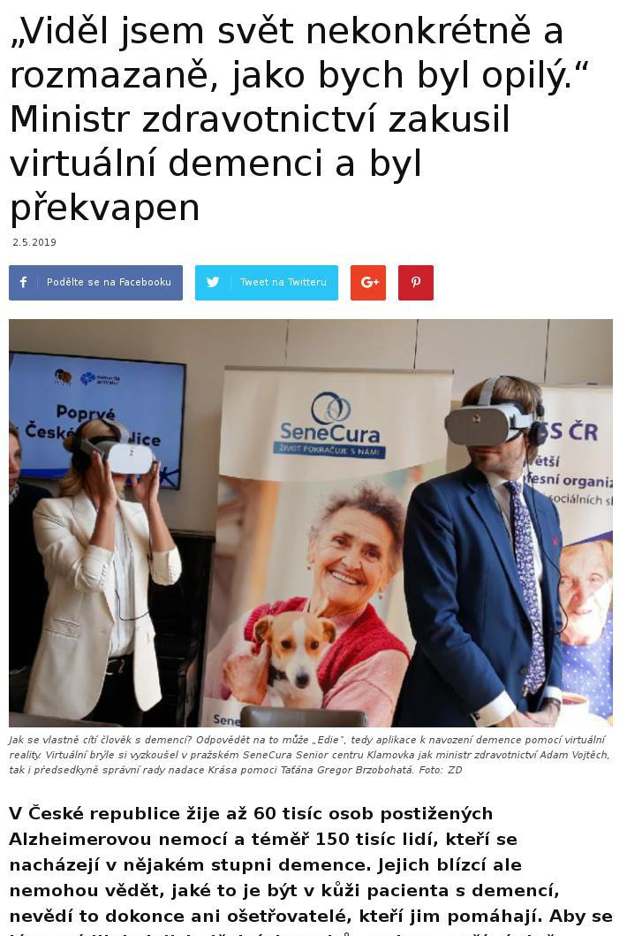
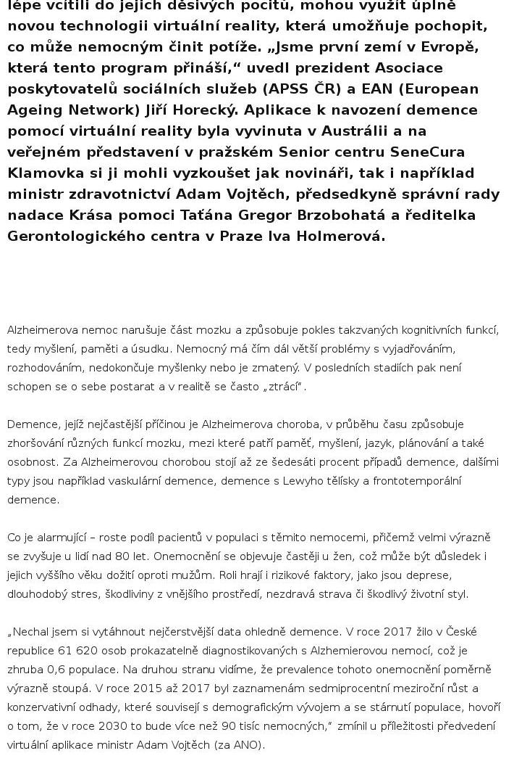
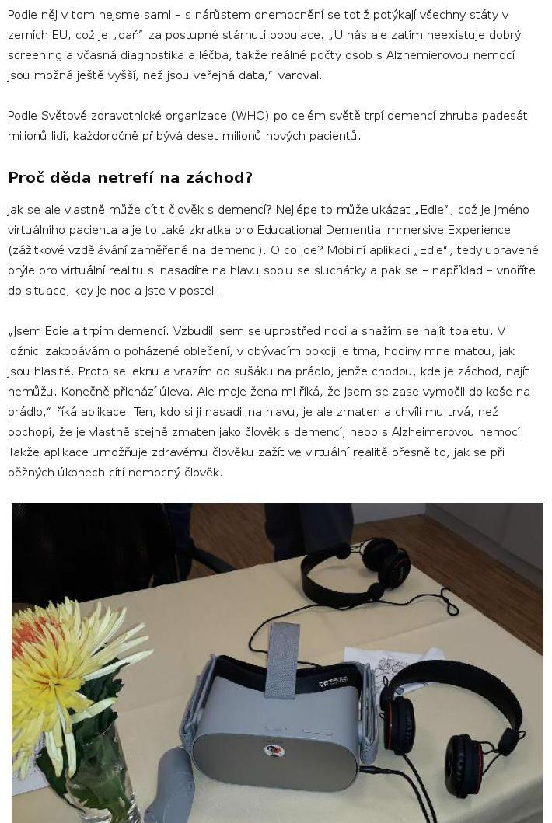
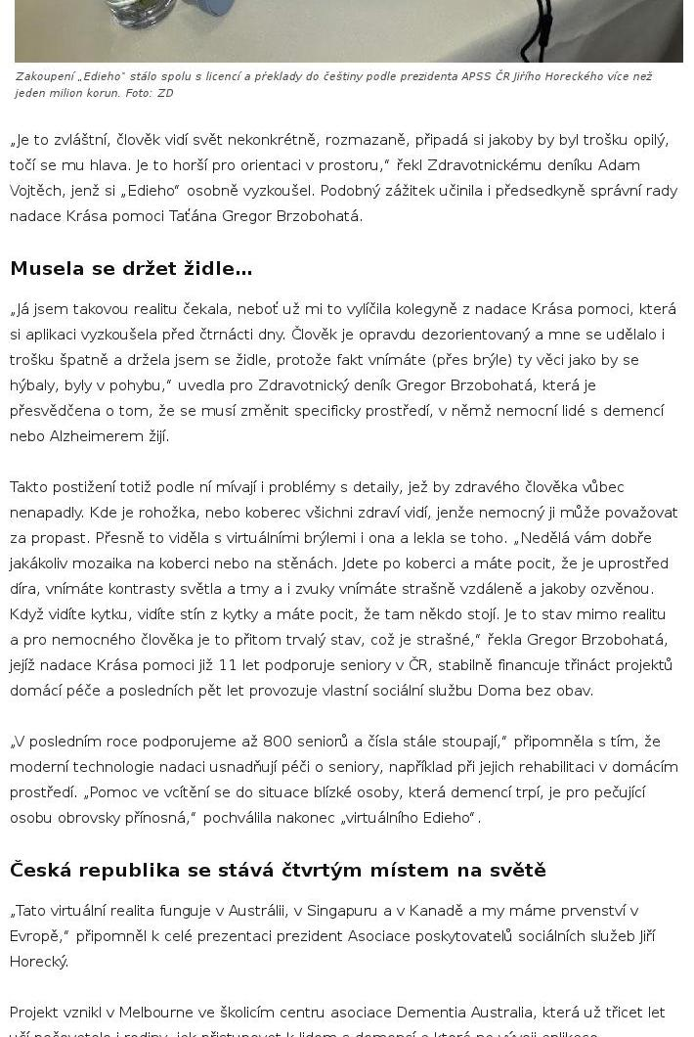
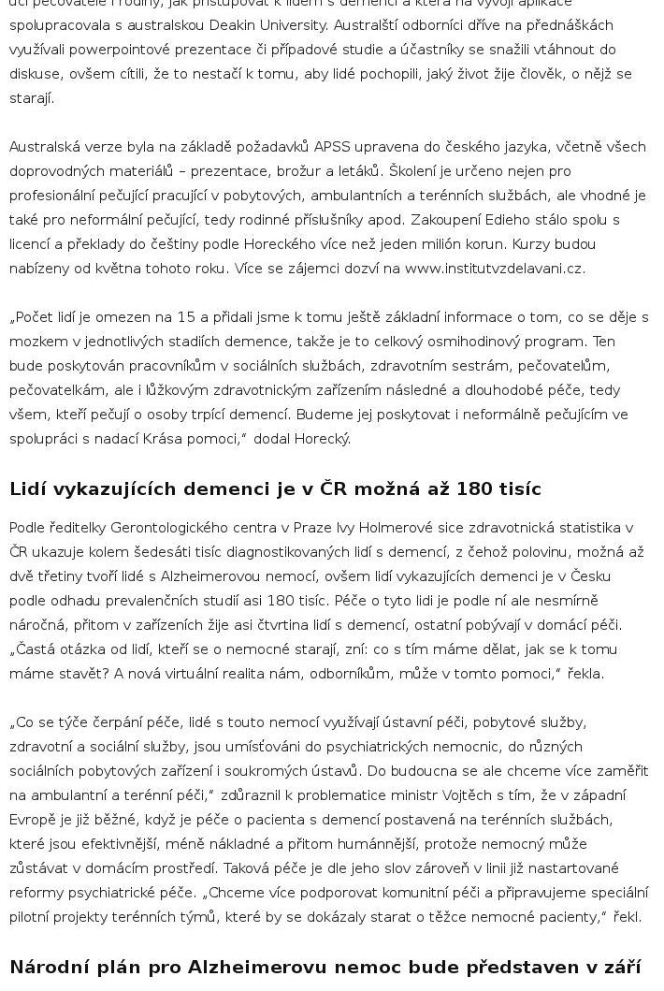
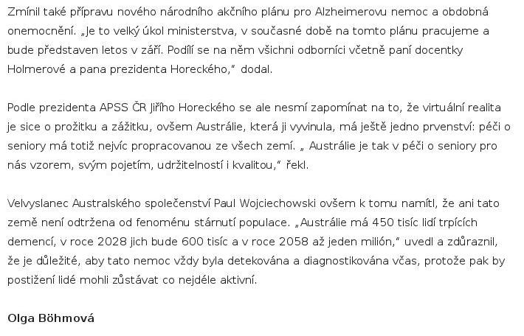

Australský vzdělávací program pro pečující „Virtuální realita – demence EDIE“ simuluje vnímání lidí s demencí

Online ● tojesenzace.cz (Společenské / Bulvár) ● 2. 5. 2019, 10:16
Rubrika: Zdraví
Odkaz: https://tojesenzace.cz/2019/05/02/australsky-vzdelavaci-program-pro-pecujici-virtualni-realita-demence-edie-simuluje-vnimani-lidi-s-demenci/
Red žádný komentář
Vzdělávací program Virtuální realita – demence přináší účastníkům unikátní možnost vstoupit do světa člověka žijícího s demencí. S využitím vysoce kvalitní technologie virtuální reality umožňuje vidět svět jeho očima. Posiluje tak znalosti pečujících o demenci a zároveň pomáhá zlepšit přístup a podporu lidem, kteří trpí demencí. Na základě vlastního prožitku účastníci budou lépe rozumět tomu, co zažívá člověk s demencí a budou tak umět lépe identifikovat jeho potřeby a vytvořit plán podpory.
Aplikace k navození demence pomocí virtuální reality byla vyvinuta v Austrálii, v ČR ani jinde v Evropě zatím podobný produkt nebyl k dispozici. Autorem školení je australská asociace Dementia Australia, která na vývoji aplikace spolupracovala s australskou Deakin University. Australská verze byla na základě požadavků APSS upravena do českého jazyka, včetně všech doprovodných materiálů – prezentace, brožur a letáků. Kurzy budou nabízeny od května tohoto roku. Školení je určeno nejen pro profesionální pečující pracující v pobytových, ambulantních a terénních službách, ale vhodné je také pro neformální pečující (rodinné příslušníky apod.).
„Jsem velice rád, že do České republiky přinášíme světově unikátní seminář Virtuální realita – demence. Nejen proto, že jsme první v Evropě, ale zejména proto, že tím zprostředkujeme pečujícím ojedinělý zážitek, který povede k ještě vyšší kvalitě poskytované péče a většímu porozumění lidem s demencí,“ říká Jiří Horecký, prezident Asociace poskytovatelů sociálních služeb (APSS) a současně prezident Evropské sítě pro stárnutí (EAN).
„Je potěšující, že se Austrálie a Česká republika staly partnery v oblasti tohoto špičkového školení, které je určeno pro pečující o osoby trpící demencí. Trénink umožňuje účastníkům vidět svět očima osoby, která žije s touto nevyléčitelnou chorobou. Odborníci z oblasti péče o seniory z České republiky předsedají významným evropským asociacím Alzheimer Europe a European Ageing Network. Předpokládáme, že zájem o školení virtuální reality EDIE projeví také experti z dalších evropských zemí,“ komentuje velvyslanec Australského společenství Paul Wojciechowski.
„Myslím si, že většina z nás si nedokáže představit, jaké to je žít s demencí. Velmi proto oceňuji projekt, který dokáže lidem nemoc více přiblížit a pomocí virtuální reality dokonce umožnit být na chvíli v kůži daného pacienta. S demencí u nás žije zhruba 150 tisíc lidí. Pevně proto věřím, že díky reálnému prožitku dojde ke zlepšení přístupu pečujících osob a tím i zkvalitnění života pacientů,“ uvedl ministr zdravotnictví ČR Adam Vojtěch.
Semináře Virtuální realita – demence bude možné objednávat od května 2019. Více na www.institutvzdelavani.cz .

